PMSM FOC 模型解读
与 STM32G474 开发计划
  - 基于当前平铺模型的学习与开发手册
MATLAB R2026a Update 5 STM32G474RET6
2026 年 10 月 11 日
本手册把当前模型的实现与后续修改建议分开说明。第一部分按九个色域解读，并登记全部 329 个显式块；第二部分给出用真实电路、采样时序和固件逐步校准仿真的开发计划。
建议先看控制链和速度环，再依次进入电流环、坐标变换、SVPWM、电机及反馈。逐块索引适合查阅，不必在第一次阅读时逐行通读。

内容导览
第一部分 模型逐模块解读
01 速度环 02 电流环 03 坐标变换
04 SVPWM 05 逆变器与 PMSM 06 采样反馈
07 数据观测 08 调制观测 09 辅助观测
已有验证和学习顺序
内部 165 个小模块索引与当前 SVPWM 源码
第二部分 STM32G474 仿真开发计划
算法修复 真实参数 采样时序 测量链
功率级与电机 C 固件 处理器验证 实物校准

第一部分 模型逐模块解读
阅读对象是 D:\simulink\modern\PMSM_FOC_R2026a.slx，即已经确认布局的平铺模型。本文按画布上的九个色域解释控制链，再展开关键子系统，最后逐项登记全部 164 个顶层块和 165 个内部块。原作者为 SheeperXu，本文依据当前 R2026a 迁移版的实际参数、连接和源码整理。
这份模型可以用于学习 FOC 和开展后续开发。它采用理想开关桥、连续 dq 电机方程和理想状态反馈；真实开发板的采样电路、PWM 更新时刻、位置传感器和固件调度还没有接入。应先读懂当前实现，再按照配套开发计划逐项引入实际因素。
核对日期为 2026 年 10 月 11 日。模型 SHA256 为 a745187d8a8b409865​15717c7ebc6594f488​e745b7f73bd922bf1b​dc39b46994。本次只读模型并编写文档，没有修改模型。MATLAB 为 R2026a Update 5，当前安装产品为 MATLAB 和 Simulink。

阅读方法
先顺着第 1 至第 6 个色域走完闭环，再读下方观测区域。遇到一个块，依次确认它接收什么、做什么、输出什么、单位是什么、在哪个时刻执行。块名保留当前文件中的英文名，中文说明与它一一对应。块名中的换行在文字中合并为空格；SID 是块的定位标识，不是执行顺序。
文中“当前实现”描述文件里的事实；“后续修改”是尚未应用的建议。能正常跑出转速，只能证明所测工况运行正常，不能证明单位、饱和处理和硬件行为都已经正确。
索引连接以 SID 表示，例如“入2←190/出1”表示该块第 2 输入来自 SID 190 的第 1 输出，“标签”表示 From/Goto 连接。SID 省略共同前缀 PMSM_FOC_R2026a。可在 MATLAB 用 Simulink.ID.getHandle 定位 SID，再用 hilite_system 高亮对应块。
本文逐项登记当前文件中导出的显式块。Carrier Wave 和 sweep_time 等库块按接口及参数解释，不把整个 Simulink 库的隐藏实现计入 329 个块。
图示文件位于本目录 handbook_assets，均从当前模型的实际导出图裁出。各章末尾的逐块表给出每个小模块的作用和直接连线，关键子系统的内部块在附录中继续展开。

整条控制链
速度环根据转速误差提出转矩要求，再换成 q 轴电流给定。电流环把 d 轴与 q 轴电流误差换成电压要求。逆 Park 把旋转坐标系里的 dq 电压变成静止坐标系里的 αβ 电压。SVPWM 用母线电压和 αβ 电压计算开关比较阈值，再形成六路门极。逆变器产生三相电压，电机电流和转速随之变化。电流、速度与电角度反馈闭合环路。
色域 | 输入 | 输出 | 主要问题
01 速度环 | 转速给定和转速反馈 | iq_ref | 需要多大的转矩电流
02 电流环 | id_ref、iq_ref、id、iq、ωe | vd、vq | 需要施加多大的电压
03 坐标变换 | 三相电流、电角度、dq 电压 | id、iq、vα、vβ | 怎样在两种坐标系间表达同一个矢量
04 SVPWM | vα、vβ、Vdc、Ts | Tcm、sector、六路 SW | 怎样生成开关信号
05 逆变器与 PMSM | SW、Vdc、负载转矩 | 三相电流、机械状态、电磁转矩 | 电压怎样变成电流与运动
06 采样反馈 | 电机测量向量 | 三相电流、rpm、ωe、θe | 怎样整理反馈量
07 数据观测 | 电流、转速、电压与转矩 | Scope 波形 | 电机实际发生了什么
08 调制观测 | 门极、αβ 电压、Tcm、扇区 | Scope 和 XY 波形 | 调制是否按预期工作
09 辅助观测 | 实际状态、辅助 Chirp、日志标签 | 辅助比较和 log 数据 | 怎样诊断和留存结果

信号单位和方向
speed、nref 是 rpm；wm 是机械角速度 rad/s；ws 是电角速度 rad/s，尽管名字里没有 e，实际等于 p·wm。theta_e 是电角度 rad。id、iq、iq_ref 是 A，采用幅值不变变换的口径。vd、vq、v_alpha、v_beta 是 V。Te、TL 是 N·m。Tcm 是 s，SW 是六路逻辑开关状态。
Uabc 实际保存的是线电压 [Vab Vbc Vca]，不能按相对中性点的 [Va Vb Vc] 解读。Iabc 与 Currentabc 来自同一电机相电流的两条理想测量路径，前者主要观测，后者进入 Clarke/Park。id_ref 这个标签在辅助区表示 Chirp 信号；主电流环的 id_ref 块是直接接线的常量 0，二者不是同一个给定来源。

参数入口和当前数值
参数嵌入 Model Workspace 的 MATLAB Code，直接打开模型即可使用。不要再运行旧脚本里的 clear all 来初始化当前文件。
参数 | 当前值 | 含义
Vdc | 24 V | 恒定直流母线电压
p | 4 | 极对数，机械一圈对应电角度四圈
Rs | 0.14 Ω | dq 方程所用每相电阻
Ld 和 Lq | 均为 120 μH | 当前按等电感 PMSM 建模
phis | 0.0054 Wb | 永磁磁链
J | 2.1×10⁻⁵ kg·m² | 转子与所建模负载的等效惯量
F | 0.0001 N·m·s/rad | 黏性摩擦系数
n | 3000 rpm | 主速度给定
In | 9.2 A | 脚本中的额定电流参数，实际电机峰值或 RMS 口径待确认
Tn | 0.29808 N·m | 按 1.5·p·phis·In 计算
TL | 0.089424 N·m | 默认负载 0.3·Tn
fc | 20 kHz | 载波频率
Ts 和 dt | 50 μs | PWM 周期及当前控制离散周期
T | 1 μs | 连续系统固定求解步长
fcb 和 fwb | 1000 Hz 与 50 Hz | 电流环和速度环的设计带宽参数
StopTime | 1 s | 默认仿真时长
50 μs 是控制采样周期；1 μs 是计算电机连续状态的数值步长；50 Hz 是速度环设计带宽参数。这三个概念要分别理解。当前 fwb 与 wsc=2*pi*50 分别赋值，修改前者不会自动改写后者。

01 速度环
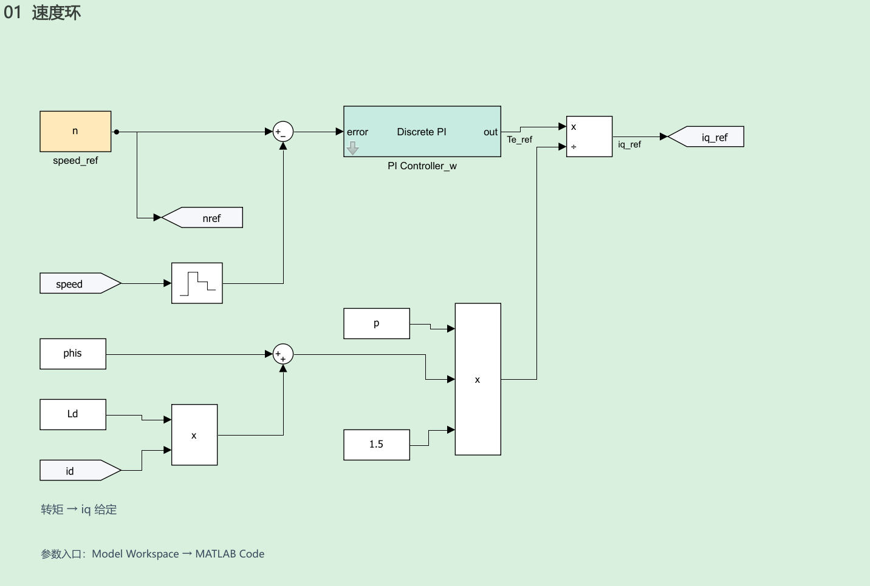
当前模型分区图 速度环

从给定到电流要求
speed_ref 输出常量 n=3000 rpm。From 读取标签 speed，经过 Zero-Order Hold2 以 dt=50 μs 保持后，送到 Sum4 的减号端。于是速度误差是目标转速减去实际转速。Goto19 把同一个真实目标转速发布为 nref，供日志使用。
速度低于目标时，误差为正，PI 增加驱动要求。速度高于目标时，PI 减少输出，必要时提出负转矩要求。PI 的输出被命名为 Te_ref，后面的 Divide 按转矩除以转矩系数，把它变成 iq_ref。这只是当前连线的单位意图；增益公式与这一单位意图尚存在不一致，下面单独说明。

下方乘法支路在算什么
Constant3 给出 Ld；From35 取得实际 id；Product4 计算 Ld·id。Constant2 给出 phis；Sum6 将两者相加。再由 Constant1 的 p、Constant 的 1.5 和 Product 相乘，得到当前模型使用的换算分母。
$$i_{q,ref}=\frac{T_{e,ref}}{1.5p(ψ_{f}+L_{d}i_{d})}$$
当前 id_ref=0，且稳态 id 接近 0，分母约为 0.0324 N·m/A。因此 0.1 N·m 的转矩要求对应约 3.09 A 的 q 轴电流要求。速度 PI 输出限幅为 ±1.2·Tn=±0.357696；按转矩解释并取 id=0 时，换算后的 iq_ref 约限制在 ±11.04 A。这是给定范围，实际电流仍可能有瞬态超调。
一般 PMSM 的电磁转矩为下式，来自当前电机子系统的实际方程。当前速度环换算中的 Ld·id 不能替代其中的 (Ld−Lq)·id。
$$T_{e}=1.5p[ψ_{f}+(L_{d}−L_{q})i_{d}]i_{q}$$
当前 Ld=Lq、id≈0，掩盖了两种分母的区别。将来接入凸极电机或负 id 弱磁控制，需要一起修正换算，并检查分母范围。

速度 PI 的内部实现
进入 PI Controller_w 后，误差同时进入比例支路和积分支路。比例块 Kp 后有一个 dt 零阶保持。积分支路先经过抗饱和误差修正，再乘 Ki，进入后向欧拉离散积分器。积分器初值为 0，积分状态也限制在 downlimit 与 uplimit 之间。
Add 将比例项与积分项相加，还减去 Gain1 输出的 Bm·error。当前 Bm=0，所以这条附加支路不产生影响。它接的是误差信号，不能把它解释成实际机械摩擦 F·wm 的补偿。
Saturation 限制总输出。Sum 计算“限幅前输出减去限幅后输出”，Gain 乘 Ks，Sum1 再从原误差中减去它，然后送 Ki。其积分驱动关系为：
$${\dot{x}}_{I}=K_{i}[e−K_{s}(u_{lin}−u_{sat})]$$
这意味着饱和反馈的等效积分增益是 Ki·Ks，不能把面板上的 Ks 直接当成常见写法中的独立 Kaw。后向欧拉使用当前离散时刻的积分输入；以后改成 C 代码时必须对齐更新顺序和离散方程，不能只复制 Kp、Ki 数字。
若忽略积分状态限幅，后向欧拉积分关系可写成下式，其中 Δu 是当前限幅前后之差，k 为离散时刻：
$$x_{I,k}=x_{I,k−1}+dtK_{i}(e_{k}−K_{s}Δu_{k})$$
有状态限幅时还需按内部上下限约束。反馈若使用当前输出，这个关系可能包含隐式依赖，固件改用上一拍差值或不同更新顺序时会改变行为，必须用单步输入序列核对。
两个内部 Scope 分别看比例保持后的输出和积分输出。Out 输出限幅后的结果。14 个内部块的逐项说明见附录。

当前参数和两个待修问题
当前 kp_w≈0.0213232，ki_w≈1.3397774，ks_w=1.5·kp_w。脚本以 K=(30/π)·1.5·p·phis 计算 kp_w=J·wsc/K；其中已经包含电流到转矩的系数。可是模型又把 PI 输出按转矩使用并再次除以转矩系数。未来应明确“PI 直接输出 A”或“PI 输出 N·m”，同步统一增益、限幅和换算。
另一个问题是面板 SampleTime=1/fwb=20 ms，但内部零阶保持与积分器都直接引用 dt=50 μs。当前实际离散元件按后者执行，面板字段没有控制它们。20 ms 也不能由 50 Hz 带宽直接推导为合理的速度环执行周期。

怎样通过波形理解速度环
启动时实际转速为 0，而给定立即为 3000 rpm，误差很大，PI 容易进入限幅。随着电机加速，误差缩小。达到目标转速后，iq 通常仍然不为 0，因为负载和摩擦需要持续的电磁转矩。
默认 3000 rpm 对应 wm≈314.159 rad/s。稳态所需转矩近似为 TL+F·wm≈0.12084 N·m，对应 iq≈3.73 A。它是理想稳态平衡估计；控制周期采样的仿真均值会有开关纹波和采样差异。
阅读时对照 log_nref、log_speed、log_iq_ref、log_iq 和 log_Te。若做负载阶跃，应看到转速短暂下降、iq_ref 上升、实际 iq 跟随、转速恢复。当前默认 T_load1 前后值相同，原样运行没有负载跳变。

本区小模块索引
块名和 SID | 当前作用及参数 | 直接连接
speed_ref [592] | 主转速给定 n=3000 rpm；常量直接进入速度误差。 | 出1→509/入1、169/入1
Sum4 [169] | 目标转速减去保持后的实际转速，得到 rpm 误差。 | 入1←592/出1；入2←190/出1；出1→155/入1
PI Controller_w [155] | 速度 PI；输出按 Te_ref 使用，增益单位及面板采样参数待统一。 | 入1←169/出1；出1→193/入1
Divide [193] | 转矩要求除以当前换算分母，输出 iq_ref，A。 | 入1←155/出1；入2←197/出1；出1→222/入1
Goto9 [222] | 发布标签 iq_ref：主 q 轴给定，A；不改变数值。 | 入1←193/出1；标签→579、702
Goto19 [509] | 发布标签 nref：主转速给定，rpm；不改变数值。 | 入1←592/出1；标签→716
From [201] | 读取标签 speed：机械转速，rpm；不改变数值。 | 标签←172；出1→190/入1
Zero-Order Hold2 [190] | 按 dt=50 μs 采样保持；两次更新之间输出保持不变。 | 入1←201/出1；出1→169/入2
Constant2 [196] | 永磁磁链 phis=0.0054 Wb。 | 出1→215/入1
Constant3 [216] | d 轴电感 Ld=120 μH。 | 出1→217/入1
From35 [578] | 读取标签 id：d 轴电流，A；不改变数值。 | 标签←65；出1→217/入2
Product4 [217] | 计算 Ld·id，当前转矩换算的一部分。 | 入1←216/出1；入2←578/出1；出1→215/入2
Sum6 [215] | 计算 phis+Ld·id；它与完整凸极转矩分母有差别。 | 入1←196/出1；入2←217/出1；出1→197/入2
Constant1 [195] | 极对数 p=4。 | 出1→197/入1
Constant [194] | 幅值不变变换的转矩系数 1.5。 | 出1→197/入3
Product [197] | 计算 1.5·p·(phis+Ld·id)，作为电流换算分母。 | 入1←195/出1；入2←215/出1；入3←194/出1；出1→193/入2

02 电流环
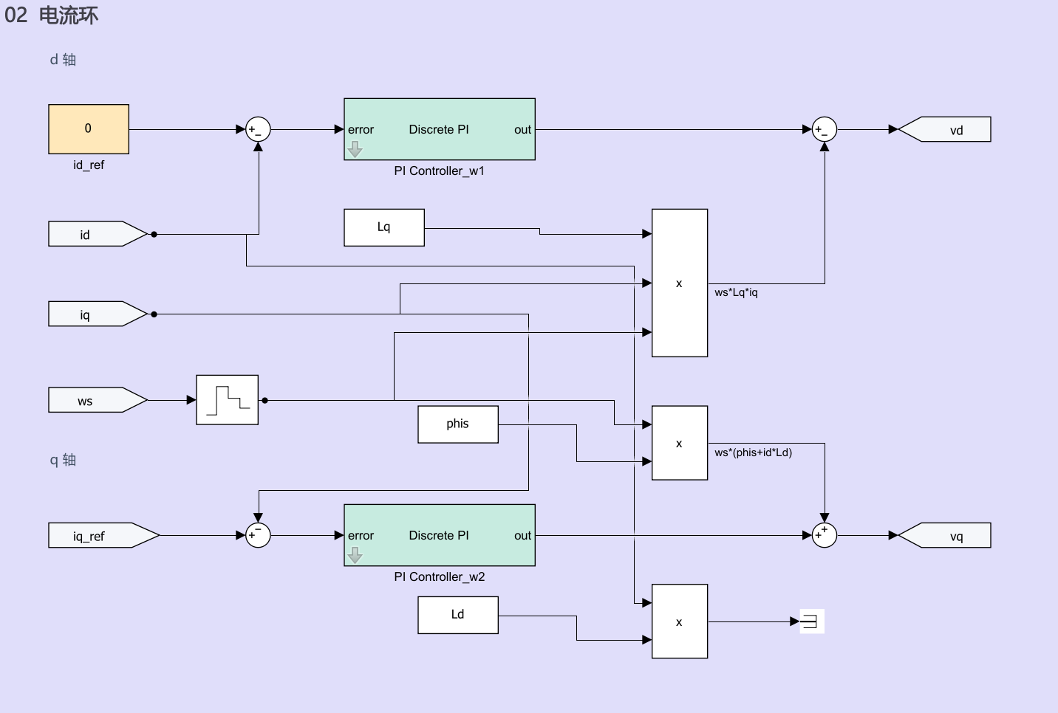
当前模型分区图 电流环

为什么分成 d 轴和 q 轴
d 轴沿着永磁磁链方向，q 轴与它正交。把旋转的三相电流变换到这个坐标系后，稳态电流可以接近直流量，便于 PI 调节。当前采用 id_ref=0，主要通过 iq 调整电磁转矩。d 轴仍然必须控制，不能因为给定为 0 就删除 d 轴环。
上方 Sum 的输出是 id_ref−id；下方 Sum1 的端口顺序是先减实际 iq、再加 iq_ref，结果仍然是 iq_ref−iq。识别加减号应按实际端口读，不能凭图形上下位置猜测。

两路 PI 与前馈
d 轴 PI 输出先经过 Sum2，减去 Product1 计算的 ωe·Lq·iq，形成 vd。q 轴 PI 输出与 Product3 的 ωe·phis 相加，形成 vq。Zero-Order Hold5 对 ws 做 dt 保持，供两条前馈支路使用。
$$v_{d}=u_{PI,d}−ω_{e}L_{q}i_{q}$$
$$v_{q}=u_{PI,q}+ω_{e}ψ_{f}$$
这些项用于抵消 dq 方程中的轴间耦合与反电动势，让电流 PI 主要面对电阻和电感动态。q 轴完整前馈应包含 ωe·(Ld·id+phis)，但当前 Product2 的 Ld·id 输出接到 Terminator2，没有进入 q 轴前馈。Product3 的图上名称注释可能使人误以为它包含 Ld·id，实际输入只有 ws 与 phis。当前 id≈0 时该遗漏项很小，非零 id 工况则需要修正。

电流 PI 参数怎样得到
参数脚本使用 wc=2π·1000，Kp=L·wc，Ki=Rs·wc。当前两轴电感相等，得到 Kp≈0.753982 V/A，Ki≈879.646 V/(A·s)。忽略耦合与延迟后，电流对象为 1/(Ls+Rs)，这一取值让 PI 零点对齐对象电气极点，是当前参数设计的出发点。
两路 PI 都使用后向欧拉、积分状态限幅和饱和误差反馈，结构与速度 PI 相似，但没有 Bm 支路。每个 PI 的 13 个内部块都在附录登记。
PI Controller_w1 虽然接在 d 轴，面板却引用 kp_iq、ki_iq、ks_iq 和 q 轴限幅。Ld=Lq 时数值恰好相同；将来只修改 kp_id，d 轴 PI 不会随之改变。这需要在参数关联上修复。

电压限制目前有什么缺口
两路 PI 各自限制为 ±Vdc/√3≈±13.8564 V。这是 PI 输出的单轴限幅，之后还要叠加前馈。即使两个 PI 都没有超过各自上限，最终 dq 电压矢量也可能超出逆变器线性调制能力。
$$\sqrt{v_{d}^{2}+v_{q}^{2}}≤V_{dc}/\sqrt{3}$$
这个约束适用于当前幅值不变坐标系和线性 SVPWM 电压圆。后续应对最终电压矢量限幅，并将实际可实现电压的差值反馈到抗积分饱和；不能只在 SVPWM 末端强行裁剪而让积分器继续累积。

应该看到什么波形
id 应围绕 0 波动；iq 应跟随 iq_ref。启动、负载变化和反转时，iq 会明显变化。vd、vq 的符号与幅值由电阻压降、动态电流和前馈共同决定，不能认为“id=0 所以 vd 也一定为 0”。例如在转动时，d 轴为抵消 −ωe·Lq·iq 耦合，通常需要非零 vd。
先比较电流误差、PI 未限幅输出、PI 限幅输出、叠加前馈后的最终电压，再判断跟踪异常来自参数、饱和还是时序。当前日志没有记录所有中间量，这些是后续观测扩展建议。

本区小模块索引
块名和 SID | 当前作用及参数 | 直接连接
id_ref [590] | 主 d 轴给定为常量 0 A；与辅助标签 id_ref 独立。 | 出1→40/入1
Sum [40] | id_ref−id，得到 d 轴电流误差。 | 入1←590/出1；入2←202/出1；出1→439/入1
PI Controller_w1 [439] | d 轴 PI，但当前遮罩引用 q 轴增益和限幅；内部周期为 dt。 | 入1←40/出1；出1→144/入1
Sum2 [144] | d 轴 PI 减去 ωe·Lq·iq，输出最终 vd。 | 入1←439/出1；入2←141/出1；出1→220/入1
Goto7 [220] | 发布标签 vd：最终 d 轴电压要求，V；不改变数值。 | 入1←144/出1；标签→362、228
From2 [202] | 读取标签 id：d 轴电流，A；不改变数值。 | 标签←65；出1→214/入1、40/入2
From5 [203] | 读取标签 iq：q 轴电流，A；不改变数值。 | 标签←66；出1→141/入2、133/入1
From3 [206] | 读取标签 ws：电角速度，rad/s；不改变数值。 | 标签←188；出1→210/入1
Zero-Order Hold5 [210] | 按 dt=50 μs 采样保持；两次更新之间输出保持不变。 | 入1←206/出1；出1→141/入3、213/入1
Constant4 [139] | q 轴电感 Lq=120 μH。 | 出1→141/入1
Product1 [141] | 计算 ωe·Lq·iq，d 轴交叉耦合前馈。 | 入1←139/出1；入2←203/出1；入3←210/出1；出1→144/入2
Constant7 [212] | 永磁磁链 phis。 | 出1→213/入2
Product3 [213] | 计算 ωe·phis，当前 q 轴反电动势前馈；不含 Ld·id。 | 入1←210/出1；入2←212/出1；出1→152/入1
From37 [579] | 读取标签 iq_ref：主 q 轴给定，A；不改变数值。 | 标签←222；出1→133/入2
Sum1 [133] | 端口 1 减 iq、端口 2 加 iq_ref，结果为 iq_ref−iq。 | 入1←203/出1；入2←579/出1；出1→453/入1
PI Controller_w2 [453] | q 轴离散 PI，含积分状态限幅和饱和误差反馈。 | 入1←133/出1；出1→152/入2
Sum3 [152] | q 轴 PI 与 ωe·phis 相加，输出最终 vq。 | 入1←213/出1；入2←453/出1；出1→221/入1
Goto8 [221] | 发布标签 vq：最终 q 轴电压要求，V；不改变数值。 | 入1←152/出1；标签→229、363
Constant6 [209] | d 轴电感 Ld。 | 出1→214/入2
Product2 [214] | 计算 Ld·id，但输出未接入 q 轴前馈。 | 入1←202/出1；入2←209/出1；出1→468/入1
Terminator2 [468] | 终止未使用的 Ld·id 支路，不参与主控制计算。 | 入1←214/出1

03 坐标变换
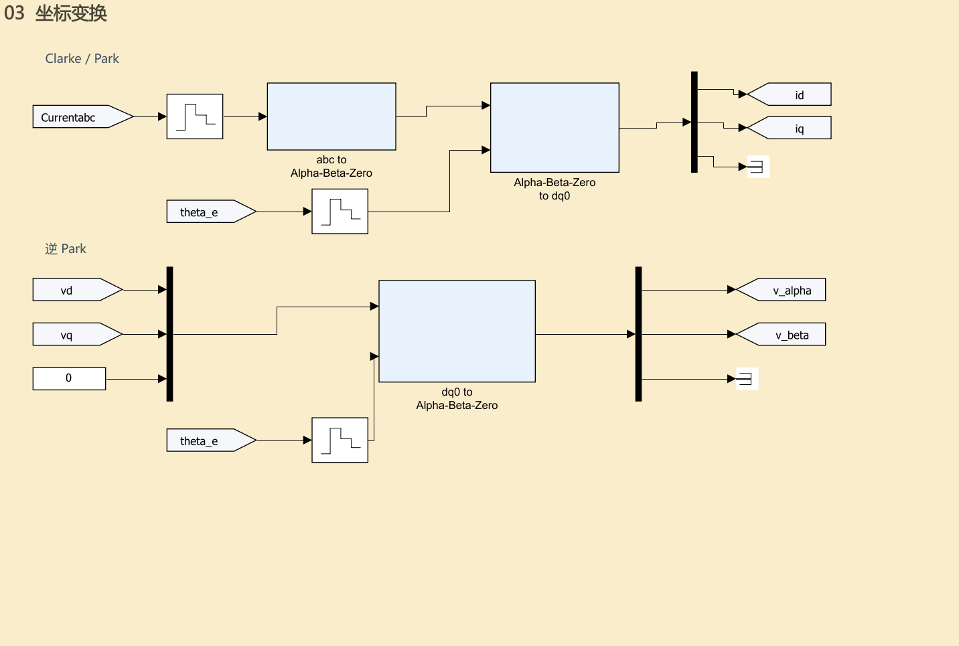
当前模型分区图 坐标变换

上半部分把三相电流变成 dq 电流
From4 读取 Currentabc，经 Zero-Order Hold1 采样后，进入 abc to Alpha-Beta-Zero。它的核心是一个矩阵 Gain；当前使用幅值不变 Clarke 变换。
$$i_{α}=\frac{2}{3}i_{a}−\frac{1}{3}i_{b}−\frac{1}{3}i_{c}$$
$$i_{β}=\frac{i_{b}−i_{c}}{\sqrt{3}}, i_{0}=\frac{i_{a}+i_{b}+i_{c}}{3}$$
幅值不变意味着平衡正弦相电流的峰值与 αβ 矢量幅值一致。采用这种约定时，dq 电流稳态幅值对应相电流峰值，不能直接把电机铭牌 RMS 电流原数值代入所有限幅。
From1 读取 theta_e，经 Zero-Order Hold3 保持，再进入 Alpha-Beta-Zero to dq0。其内部两个 Fcn 执行 Park 变换，一个 Fcn 直接传递零序分量：
$$i_{d}=i_{α}cos θ_{e}+i_{β}sin θ_{e}$$
$$i_{q}=−i_{α}sin θ_{e}+i_{β}cos θ_{e}$$
Demux 把 [id iq i0] 拆开，Goto2 和 Goto3 发布 id、iq，零序输出进入 Terminator。当前浮动星点电机不提供零序电流动态，平衡相电流满足 ia+ib+ic≈0。

下半部分把 dq 电压变回静止坐标系
From9 与 From10 取得 vd、vq，Constant5 给出零序电压 0，Mux1 合成 [vd vq 0]。From11 与 Zero-Order Hold4 提供同一电角度约定。逆 Park 内部执行：
$$v_{α}=v_{d}cos θ_{e}−v_{q}sin θ_{e}$$
$$v_{β}=v_{d}sin θ_{e}+v_{q}cos θ_{e}$$
Demux1 拆出 vα、vβ、v0，前两路通过标签进入 SVPWM，零序支路接终止块。丢弃零序电压不代表 SVPWM 没有共模注入；空间矢量零矢量安排仍会改变桥臂共模电压。

角度与相序为什么必须一致
θe=0 时，Park 变换输出 id=iα、iq=iβ。θe=π/2 时，id=iβ、iq=−iα。拿这两个角度做手算，可以快速检查符号。再把任意 [vd vq] 先逆 Park 再 Park，应恢复原数值，这是后续单元验证的一个检查。
当前电角度来自电机真实机械角度乘极对数，变换与电机子系统使用相同相序。实际板子会多出传感器零位偏移、方向、滤波和延迟。即使 PI 数值正确，角度偏差也会把 q 轴电流投到 d 轴，出现电流增大而有效转矩不足的问题。
后续先确认 abc 相序、角度正方向、d 轴零位与峰值口径，再接编码器、霍尔或观测器。反馈方式尚未确定，本文不预设一种传感器方案。

本区小模块索引
块名和 SID | 当前作用及参数 | 直接连接
From4 [200] | 读取标签 Currentabc：三相电流控制反馈，A；不改变数值。 | 标签←693；出1→183/入1
Zero-Order Hold1 [183] | 按 dt=50 μs 采样保持；两次更新之间输出保持不变。 | 入1←200/出1；出1→593/入1
abc to Alpha-Beta-Zero [593] | Clarke 变换，幅值不变；输出 [α β 0]。 | 入1←183/出1；出1→597/入1
Alpha-Beta-Zero to dq0 [597] | Park 变换，使用采样电角度得到 [id iq i0]。 | 入1←593/出1；入2←191/出1；出1→62/入1
Demux [62] | 拆分 Park 输出；依次为 id、iq、i0。 | 入1←597/出1；出1→65/入1；出2→66/入1；出3→265/入1
Goto2 [65] | 发布标签 id：d 轴电流，A；不改变数值。 | 入1←62/出1；标签→586、202、310、578、698
Goto3 [66] | 发布标签 iq：q 轴电流，A；不改变数值。 | 入1←62/出2；标签→312、203、700
Terminator [265] | 终止当前不使用的电流零序分量。 | 入1←62/出3
From1 [199] | 读取标签 theta_e：电角度，rad；不改变数值。 | 标签←180；出1→191/入1
Zero-Order Hold3 [191] | 按 dt=50 μs 采样保持；两次更新之间输出保持不变。 | 入1←199/出1；出1→597/入2
From9 [228] | 读取标签 vd：最终 d 轴电压要求，V；不改变数值。 | 标签←220；出1→231/入1
From10 [229] | 读取标签 vq：最终 q 轴电压要求，V；不改变数值。 | 标签←221；出1→231/入2
Constant5 [232] | 逆变换零序电压给定为 0 V。 | 出1→231/入3
Mux1 [231] | 按 [vd vq 0] 顺序组合输入。 | 入1←228/出1；入2←229/出1；入3←232/出1；出1→606/入1
dq0 to Alpha-Beta-Zero [606] | 逆 Park 变换；输出 [vα vβ v0]。 | 入1←231/出1；入2←235/出1；出1→236/入1
Demux1 [236] | 拆分逆 Park 输出的三个坐标分量。 | 入1←606/出1；出1→237/入1；出2→238/入1；出3→266/入1
Goto10 [237] | 发布标签 v_alpha：α 轴电压要求，V；不改变数值。 | 入1←236/出1；标签→285、331、242、706
Goto11 [238] | 发布标签 v_beta：β 轴电压要求，V；不改变数值。 | 入1←236/出2；标签→243、286、332、708
Terminator1 [266] | 终止不使用的电压零序分量。 | 入1←236/出3
From11 [233] | 读取标签 theta_e：电角度，rad；不改变数值。 | 标签←180；出1→235/入1
Zero-Order Hold4 [235] | 按 dt=50 μs 采样保持；两次更新之间输出保持不变。 | 入1←233/出1；出1→606/入2

04 SVPWM
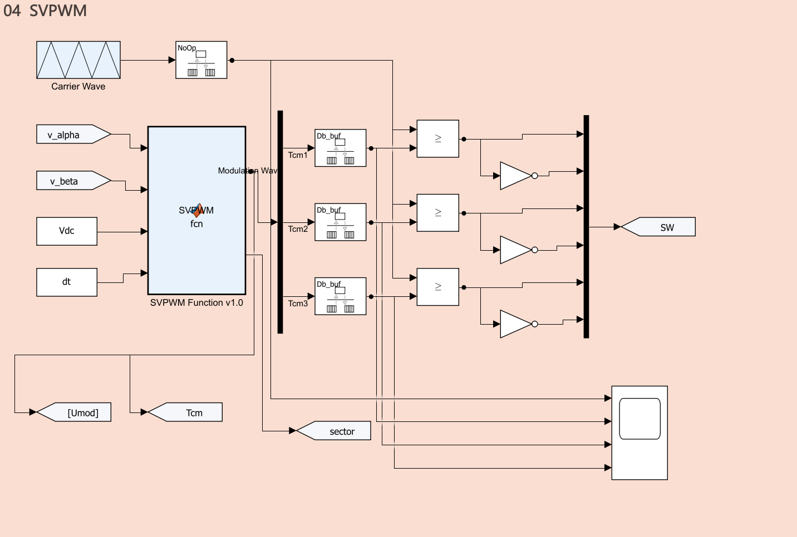
当前模型分区图 SVPWM

函数输入输出
SVPWM Function v1.0 的四个输入依次是 alpha、beta、Vdc、Ts。当前 Constant9 的值是 dt，而工作区里 dt=Ts=50 μs；若以后把两者分开，必须检查该端口应继续传入 PWM 周期 Ts。函数输出 Tcm 三元素向量和 sector 编码。
Tcm 是三相比较阈值，单位 s，正常线性调制范围为 0 至 Ts/2，也就是 0 至 25 μs。它不是 0 至 1 的占空比，更不是 STM32 的 CCR 计数值。

扇区编码
函数先构造 ref1=β、ref2=−β/2+√3·α/2、ref3=−β/2−√3·α/2，分别判断是否大于 0，再用 sector=4c+2b+a 编码。这里的 sector 数字与常说的空间扇区编号不同。
物理扇区 | I | II | III | IV | V | VI
函数编码 | 3 | 1 | 5 | 4 | 6 | 2
原函数注释把最后一项写成 12，但实际编码只能由三个二值位组合，运行代码对应 2。文档按代码解释，不按这条注释解释。

有效矢量时间与开关阈值
中间量 X、Y、Z 已带有 Ts/Vdc，所以单位都是时间。函数按扇区从它们选择 t1、t2，计算两个有效电压矢量需要的作用时间。
$$X=\frac{\sqrt{3}T_{s}}{V_{dc}}β$$
$$Y=\frac{\sqrt{3}T_{s}}{2V_{dc}}(\sqrt{3}α+β), Z=\frac{\sqrt{3}T_{s}}{2V_{dc}}(−\sqrt{3}α+β)$$
函数中的 t0=(Ts−t1−t2)/2，是分配到半周期的零矢量时间量。随后 ta=t0/2、tb=ta+t1/2、tc=tb+t2/2，再按 sector 排列成 [TcmA TcmB TcmC]。附录保存当前完整函数，便于对照每个 switch 分支。

载波比较和六路门极
Carrier Wave 产生时间型三角波：[0 Ts/2 Ts] 对应 [0 Ts/2 0]。Demux2 把 Tcm 拆成三路，经 Rate Transition1 至 3 分别进入比较器。载波经 Rate Transition4 进入三个比较器的第一个输入。
三个比较器执行 carrier≥Tcm，形成 A、B、C 上管信号；NOT、NOT1、NOT2 生成对应下管信号。Mux2 按 [AH AL BH BL CH CL] 的顺序合并，Goto12 发布 SW。当前下管是上管的严格逻辑取反，没有死区。
对于固定阈值和这个三角波，理想上管占空比为下式。因此接入固件时应按实际 PWM 极性、计数方式与 ARR/CCR 规则转换，不能直接令 duty=Tcm/Ts。
$$d_{A}=1−\frac{2T_{cm,A}}{T_{s}}$$
四个 Rate Transition 当前输出周期字段为 −1，表示继承；它们的存在不能证明已经实现真实 MCU 的一个 PWM 周期延迟或 CCR 预装载。后续时序需要明确建模。

过调制问题
当前函数在 t1+t2>Ts 时，先修改 t1，再用已经修改后的 t1 计算 t2，两个时间没有用同一个原始总和归一化。取 α=12 V、β=12 V、Vdc=24 V、Ts=50 μs，原始总和约 59.150635 μs，处理后仍约 51.582857 μs；三相阈值中会出现负值及超过 25 μs 的值。
后续应先保存 total=t1+t2，再让 t1、t2 同时乘 Ts/total，并检查零矢量时间与三相阈值范围。这个修复还应与最终电压矢量限幅、PI 抗饱和同步验证。本文没有改动函数。

零矢量和观测支路
α=β=0 时 sector=0。当前第二个 switch 没有 sector=0 分支，Tcm 保持初始化的 [0 0 0]。因此理想比较器会使三个上管都导通，三相线电压仍为 0；但它与三相 50% 占空比的共模电压和采样窗口不同。后续要为零矢量规定与固件一致的行为。
Scope6 直接比较载波与三个阈值；Goto17 把同一 Tcm 向量发布为 Umod，PWM threshold tag 发布为 Tcm，供日志使用。两个标签并不是两种不同的调制结果。Goto13 发布 sector，用来检查扇区切换。

本区小模块索引
块名和 SID | 当前作用及参数 | 直接连接
From8 [242] | 读取标签 v_alpha：α 轴电压要求，V；不改变数值。 | 标签←237；出1→240/入1
From12 [243] | 读取标签 v_beta：β 轴电压要求，V；不改变数值。 | 标签←238；出1→240/入2
Constant8 [246] | 调制使用的母线 Vdc=24 V，当前为常量。 | 出1→240/入3
Constant9 [247] | 调制周期 dt=50 μs。 | 出1→240/入4
SVPWM Function v1.0 [240] | 根据 αβ 电压计算 Tcm 与 sector；完整源码和现有问题见正文及附录。 | 入1←242/出1；入2←243/出1；入3←246/出1；入4←247/出1；出1→372/入1、718/入1、295/入1；出2→307/入1
Demux2 [295] | 将 Tcm 向量拆成 A、B、C 三相比较阈值。 | 入1←240/出1；出1→346/入1；出2→347/入1；出3→348/入1
Rate Transition1 [346] | 采样率过渡，OutPortSampleTime=-1；数据完整性开启、确定性关闭；不能等同完整 PWM 延迟。 | 入1←295/出1；出1→291/入2、302/入2
Rate Transition2 [347] | 采样率过渡，OutPortSampleTime=-1；数据完整性开启、确定性关闭；不能等同完整 PWM 延迟。 | 入1←295/出2；出1→292/入2、302/入3
Rate Transition3 [348] | 采样率过渡，OutPortSampleTime=-1；数据完整性开启、确定性关闭；不能等同完整 PWM 延迟。 | 入1←295/出3；出1→293/入2、302/入4
Relational Operator [291] | 载波≥A 相阈值时上管为 1。 | 入1←426/出1；入2←346/出1；出1→298/入1、299/入1
Relational Operator1 [292] | 载波≥B 相阈值时上管为 1。 | 入1←426/出1；入2←347/出1；出1→298/入3、300/入1
Relational Operator2 [293] | 载波≥C 相阈值时上管为 1。 | 入1←426/出1；入2←348/出1；出1→298/入5、301/入1
NOT [299] | A 相上管逻辑取反生成下管；无死区。 | 入1←291/出1；出1→298/入2
NOT1 [300] | B 相上管逻辑取反生成下管；无死区。 | 入1←292/出1；出1→298/入4
NOT2 [301] | C 相上管逻辑取反生成下管；无死区。 | 入1←293/出1；出1→298/入6
Mux2 [298] | 按 [AH AL BH BL CH CL] 组合六路门极。 | 入1←291/出1；入2←299/出1；入3←292/出1；入4←300/出1；入5←293/出1；入6←301/出1；出1→244/入1
Goto12 [244] | 发布标签 SW：六路门极 [AH AL BH BL CH CL]；不改变数值。 | 入1←298/出1；标签→245、269、710
Carrier Wave [324] | 周期三角载波，时间点 [0 Ts/2 Ts]，幅值 [0 Ts/2 0]，单位 s。 | 出1→426/入1
Rate Transition4 [426] | 采样率过渡，OutPortSampleTime=-1；数据完整性开启、确定性关闭；不能等同完整 PWM 延迟。 | 入1←324/出1；出1→292/入1、293/入1、291/入1、302/入1
Scope6 [302] | 四端口依次观察载波与 A、B、C 三相阈值。 | 入1←426/出1；入2←346/出1；入3←347/出1；入4←348/出1
Goto13 [307] | 发布标签 sector：扇区编码，取 0 至 6；不改变数值。 | 入1←240/出2；标签→308
Goto17 [372] | 发布标签 Umod：三相比较时间 Tcm，s；不改变数值。 | 入1←240/出1；标签→350
PWM threshold tag [718] | 发布标签 Tcm：三相比较时间 Tcm，s；不改变数值。 | 入1←240/出1；标签→719

05 逆变器与 PMSM
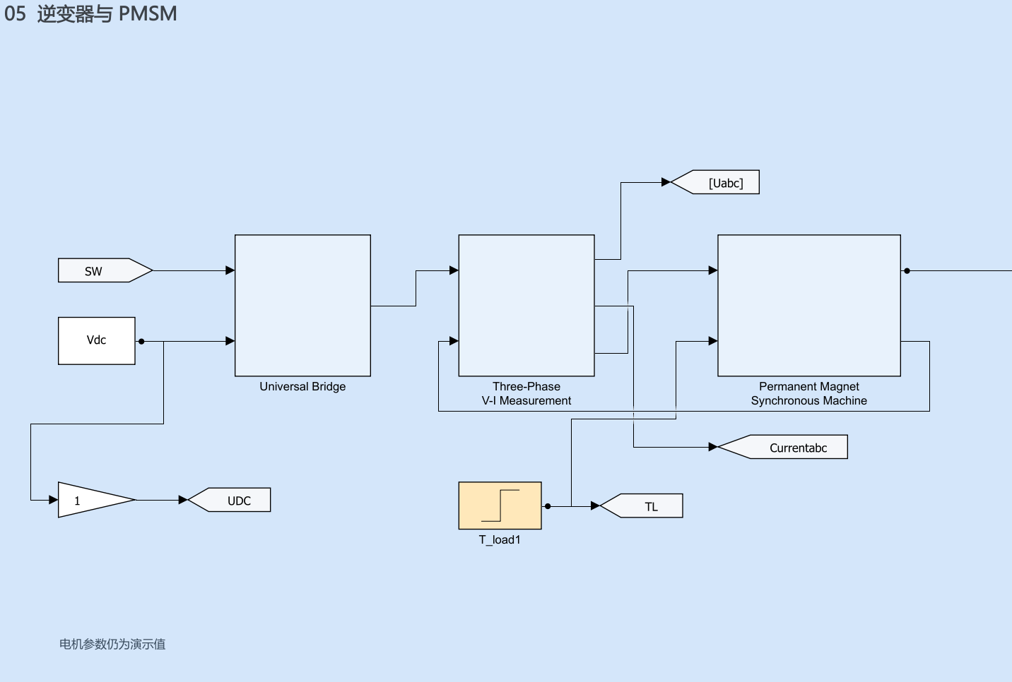
当前模型分区图 逆变器与PMSM

母线和理想逆变器
DC Voltage Source 当前是 Constant，输出 Vdc=24 V。Voltage Measurement 是 Gain 1，直接把同一数值发布为 UDC，没有分压、电容动态或 ADC 误差。From13 读取六路 SW，送入 Universal Bridge。
这个同名逆变器已由旧 SPS 块替换为普通 Simulink 子系统。它先把六路逻辑信号转成 double，再拼接母线电压，用三个 Fcn 计算浮动星点负载的相电压。令 sA=AH−AL、sB=BH−BL、sC=CH−CL，则：
$$v_{a}=\frac{V_{dc}}{6}(2s_{A}−s_{B}−s_{C})$$
$$v_{b}=\frac{V_{dc}}{6}(2s_{B}−s_{A}−s_{C}), v_{c}=\frac{V_{dc}}{6}(2s_{C}−s_{A}−s_{B})$$
这等价于先生成桥臂极点电压，再减去浮动中性点电压。三相相电压之和为 0；以 [AH BH CH]=[1 0 0] 且下管互补为例，输出为 [16 −8 −8] V，线电压 Vab=24 V。
公式只适用于当前理想互补开关约定。它没有 MOSFET 导通压降、二极管续流、开关过渡、死区或母线动态。上下管同时关断时，相电压实际取决于电流方向与续流路径，当前算式不能正确描述这一状态。因此增加死区时必须同时扩展逆变器模型。

三相测量模块
Three-Phase V-I Measurement 的第一个输入是相电压，第二个输入是电机输出的三相电流。它的三个输出依次是 [Vab Vbc Vca]、Iabc 和原样传给电机的 Vabc。
内部 Vab、Vbc、Vca 三个 Fcn 分别做 va−vb、vb−vc、vc−va，line_voltage 组合线电压。电流直接通过，未增加测量噪声、比例误差或滤波。Measured phase currents 将它发布为 Currentabc，供控制反馈；Goto4 发布的是线电压 Uabc。

电机输入与状态
Permanent Magnet Synchronous Machine 当前是连续 dq 方程子系统。输入端口 1 是 Vabc，端口 2 是负载转矩。内部连续积分器 id_iq_wm_theta 保存四个状态，初值全部为 0：
$$x=[i_{d},i_{q},ω_{m},θ_{m}]^{T}$$
v_state_load 将三相电压、四个状态和负载拼成一个八元素向量，顺序为 [va vb vc id iq wm theta_m TL]。所有电机 Fcn 都按这个顺序读取 u(1) 至 u(8)，不能调换 Mux 端口而仍沿用原表达式。

电流和机械运动怎样计算
电机先按 θe=p·θm 将输入相电压变为实际 dq 电压，再计算四个状态的变化率：
$$\frac{di_{d}}{dt}=\frac{v_{d}−R_{s}i_{d}+ω_{e}L_{q}i_{q}}{L_{d}}$$
$$\frac{di_{q}}{dt}=\frac{v_{q}−R_{s}i_{q}−ω_{e}(L_{d}i_{d}+ψ_{f})}{L_{q}}$$
$$T_{e}=1.5p[ψ_{f}i_{q}+(L_{d}−L_{q})i_{d}i_{q}]$$
$$\frac{dω_{m}}{dt}=\frac{T_{e}−T_{L}−Fω_{m}}{J}, \frac{dθ_{m}}{dt}=ω_{m}$$
did_dt、diq_dt、dwm_dt、dtheta_dt 的单位依次是 A/s、A/s、rad/s²、rad/s。derivatives 将它们按状态顺序组合，再交给连续积分器。电流是根据实际相电压和电机状态算出来的，没有直接用 iq_ref 伪造电流反馈。
当前 Ld=Lq，使凸极转矩项为 0；惯量与黏性摩擦决定速度动态。模型没有温升引起的 Rs 变化、磁饱和、磁链谐波、齿槽转矩、轴系弹性或干摩擦。后续增加哪些项，应由真实电机和需要解释的实测误差决定。

电机输出顺序
ia、ib、ic 将连续 dq 电流按当前电角度变回三相。wm、theta_m 取出机械状态；Te 计算转矩；vq_actual 与 vd_actual 从实际相电压计算 dq 电压。measurement 组合成以下向量：
索引 | 1 | 2 | 3 | 4 | 5 | 6 | 7 | 8
内容 | ia | ib | ic | wm | θm | Te | vq_actual | vd_actual
端口 1 输出这个八元素向量，端口 2 输出单独的 Iabc 向量。后续两个 Bus Selector 名称沿用旧模型，但实际是普通向量拆分子系统，不是原来的电气测量总线块。

负载和求解器
T_load1 是 Step，Time=0、Before=After=0.3·Tn、SampleTime=dt，所以默认实际施加恒定负载。Goto18 只是把这个 TL 复制给日志，电机由直接连线接收负载。反转工况时应明确负载的物理方向；恒定正 TL 与始终阻碍旋转的负载不是同一种数学定义。
电机连续状态由 ode4 按 T=1 μs 求解，控制采样为 50 μs。20 kHz 周期只有 50 个求解步，开关边沿和采样峰值仍受步长影响。已有步长减半验证只确认了稳态速度的一致性，不能证明高频纹波完全收敛。

参数一致性
脚本写了 Pn=200 W，但当前 Tn=0.29808 N·m 在 3000 rpm 对应机械功率约 93.64 W；200 W 在同一转速下约需 0.63662 N·m。实际电机额定电流、转矩常数和功率口径尚未确认，不能只凭 Pn 字段认定仿真覆盖了 200 W 额定点。

本区小模块索引
块名和 SID | 当前作用及参数 | 直接连接
DC Voltage Source [681] | 理想恒定直流电源 Vdc=24 V；没有源阻抗或电容状态。 | 出1→615/入2、682/入1
From13 [245] | 读取标签 SW：六路门极 [AH AL BH BL CH CL]；不改变数值。 | 标签←244；出1→615/入1
Universal Bridge [615] | 理想六开关桥计算浮动星点三相电压，未建模器件和续流。 | 入1←245/出1；入2←681/出1；出1→671/入1
Three-Phase V-I Measurement [671] | 输入相电压和相电流，输出线电压、电流反馈和传给电机的相电压。 | 入1←615/出1；入2←626/出2；出1→281/入1；出2→693/入1；出3→626/入1
Permanent Magnet Synchronous Machine [626] | 连续 dq 电机方程；四个状态为 id、iq、ωm、θm，另计算测量向量和 Iabc。 | 入1←671/出3；入2←523/出1；出1→649/入1、660/入1；出2→671/入2
T_load1 [523] | 负载 Step：Time=0，前后均为 0.3·Tn=0.089424 N·m，SampleTime=dt。 | 出1→506/入1、626/入2
Voltage Measurement [682] | Gain=1，原样发布电源数值作为母线测量。 | 入1←681/出1；出1→496/入1
Goto16 [496] | 发布标签 UDC：理想母线测量，V；不改变数值。 | 入1←682/出1；标签→497、712
Goto18 [506] | 发布标签 TL：负载转矩，N·m；不改变数值。 | 入1←523/出1；标签→714
Goto4 [281] | 发布标签 Uabc：线电压 [Vab Vbc Vca]，V；不改变数值。 | 入1←671/出1；标签→282
Measured phase currents [693] | 发布标签 Currentabc：三相电流控制反馈，A；不改变数值。 | 入1←671/出2；标签→200

06 采样反馈
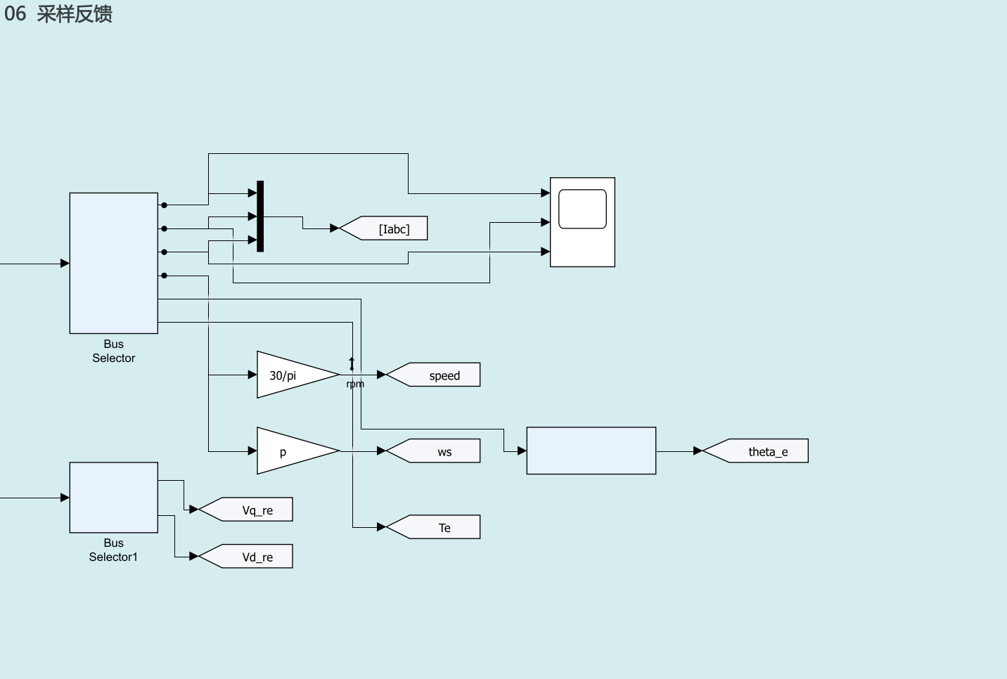
当前模型分区图 采样反馈

两个向量拆分器
Bus Selector 用一个八路 Demux 拆开测量向量，输出前六路 ia、ib、ic、wm、θm、Te；末两路在内部接 Terminator。Bus Selector1 也拆同一个向量，但只输出第 7 路 vq_actual 和第 8 路 vd_actual，其余六路终止。
第一个拆分器的前三路通过 Mux 重新组成 Iabc，发布到标签并进入本区 Scope。第六路 Te 通过 Goto5 发布。两个拆分器并没有滤波、量化或传输延迟。

机械速度和电速度
Gain 的 30/π 将 wm 从 rad/s 转为 rpm，Goto6 发布 speed。Gain1 乘 p，将 wm 转为电角速度，Goto1 发布 ws。3000 rpm 时 wm≈314.159 rad/s，ws≈1256.637 rad/s，对应电频率 200 Hz。
$$n=ω_{m}\frac{30}{π}, ω_{e}=pω_{m}, f_{e}=\frac{pn}{60}$$
把 rpm 误接到需要 rad/s 的前馈端，会产生 30/π 或 2π/60 的比例错误。把机械角速度直接用于 dq 前馈，则少乘极对数。

电角度生成
Subsystem 接收 θm，内部 Gain1 乘 p，Constant 给出 2π，Mod 取模，输出 theta_e。内部 Scope 查看这个电角度。Electrical Rotation Angle 将其发布给 Park 和逆 Park。
$$θ_{e}=mod(pθ_{m},2π)$$
θm 由电机积分得到，是真实状态；当前没有编码器计数、霍尔换相、SPI 读角、角度零位误差或估算器。脚本中的 RE=1024 与 rr=2π/1024 没有进入这条主角度反馈链，不能据此说模型已经使用了 1024 线编码器。

dq 电压反馈
Goto14 发布 Vq_re，Goto15 发布 Vd_re。它们是实际开关相电压按电机角度变换后的瞬时值；控制器的 vd、vq 是电压要求。由于 PWM 和采样，不应要求两类瞬时波形每一点都相等。比较平均电压或同相位采样值时，应明确窗口和采样时刻。
后续板级反馈应在本区和坐标变换输入附近加入电流前端、ADC 编码、角度接口、滤波与有效性标志，并保留真实状态作为诊断对照。控制器只能用模拟测量值，避免不小心继续读取理想状态。

本区小模块索引
块名和 SID | 当前作用及参数 | 直接连接
Bus Selector [649] | 拆分八元素电机测量向量，输出前六项；不是电气总线块。 | 入1←626/出1；出1→32/入1、28/入1；出2→32/入2、28/入2；出3→32/入3、28/入3；出4→171/入1、186/入1；出5→177/入1；出6→189/入1
Mux [32] | 将 ia、ib、ic 重新组合成电流观测向量。 | 入1←649/出1；入2←649/出2；入3←649/出3；出1→34/入1
Scope [28] | 三个输入端口分别观察 ia、ib、ic。 | 入1←649/出1；入2←649/出2；入3←649/出3
Goto [34] | 发布标签 Iabc：三相电流观测向量，A；不改变数值。 | 入1←32/出1；标签→273
Gain [171] | 30/π，将机械 rad/s 转为 rpm。 | 入1←649/出4；出1→172/入1
Goto6 [172] | 发布标签 speed：机械转速，rpm；不改变数值。 | 入1←171/出1；标签→201、259、501、498、696
Gain1 [186] | 乘极对数 p，将机械角速度转为电角速度。 | 入1←649/出4；出1→188/入1
Goto1 [188] | 发布标签 ws：电角速度，rad/s；不改变数值。 | 入1←186/出1；标签→206
Subsystem [177] | θm 乘 p 后 mod 2π，生成理想电角度。 | 入1←649/出5；出1→180/入1
Electrical Rotation Angle [180] | 发布标签 theta_e：电角度，rad；不改变数值。 | 入1←177/出1；标签→199、233
Goto5 [189] | 发布标签 Te：电磁转矩，N·m；不改变数值。 | 入1←649/出6；标签→271、704
Bus Selector1 [660] | 从同一测量向量只取第 7 项 vq_actual 与第 8 项 vd_actual。 | 入1←626/出1；出1→358/入1；出2→359/入1
Goto14 [358] | 发布标签 Vq_re：电机端实际 q 轴电压，V；不改变数值。 | 入1←660/出1；标签→360
Goto15 [359] | 发布标签 Vd_re：电机端实际 d 轴电压，V；不改变数值。 | 入1←660/出2；标签→361

07 数据观测
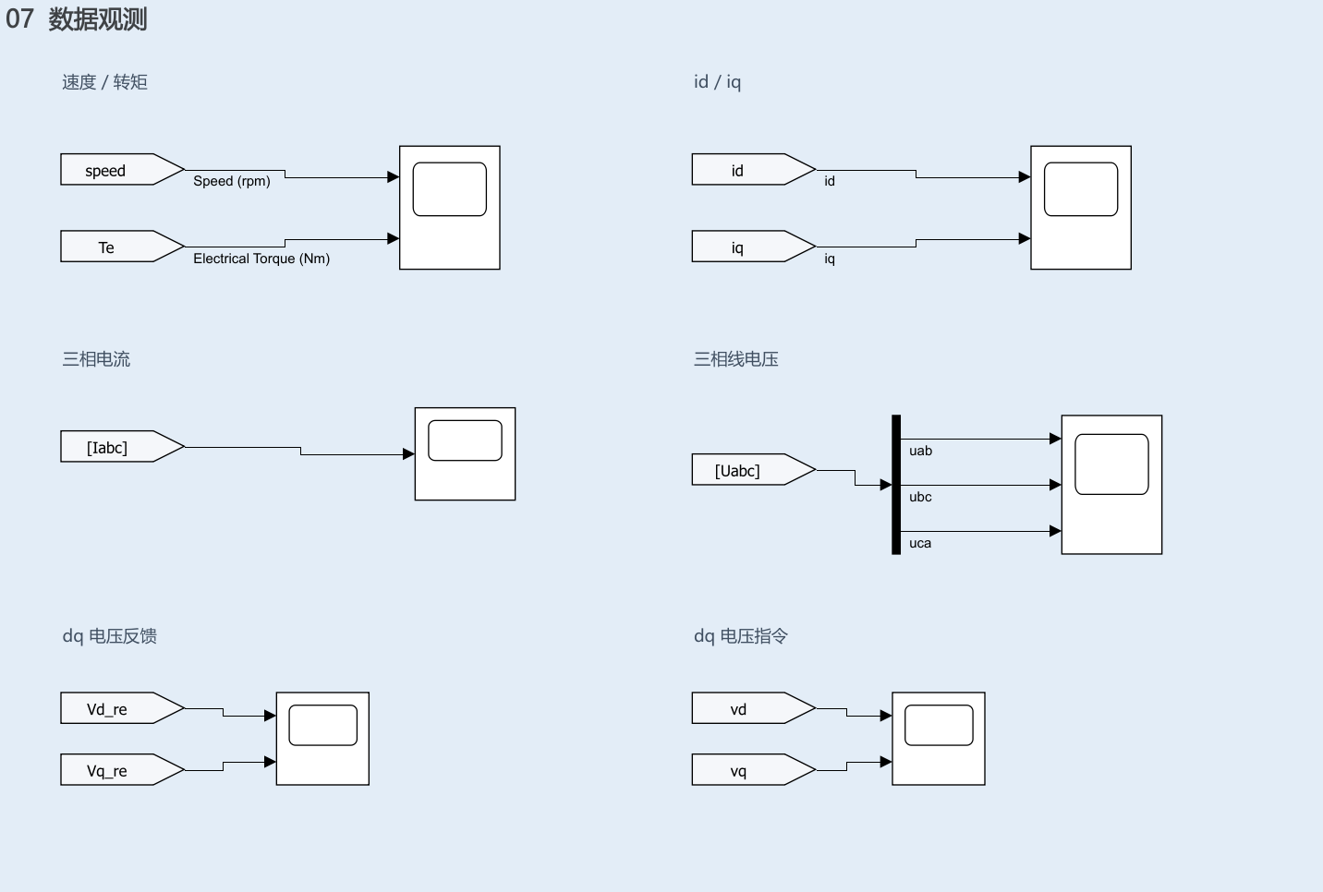
当前模型分区图 数据观测
本区只读取标签，不向控制环输出。From 标签相当于把另一处 Goto 发布的同一信号拉过来，不会自动增加延迟。以下 Scope 名称均是当前文件中的真实块名。
Scope | 实际输入顺序 | 怎样解读
Scope1 | speed、Te | 看转速与电磁转矩；单位不同，应分别读轴或分图
Scope8 | id、iq | 看两轴电流与纹波；这里没有 iq_ref 输入
Scope3 | Iabc 三元素向量 | 看三相电流平衡、相序和峰值
Scope4 | Vab、Vbc、Vca | 看三相线电压的 PWM；不能当相电压
Scope14 | Vd_re、Vq_re | 看电机端实际 dq 开关电压
Scope15 | vd、vq | 看控制器最终 dq 电压要求
Demux3 只拆开 Uabc 的三元素线电压向量。其他小块都是相应物理量的 From，不改变数值。原 Scope 的量程和历史缩放可能不适合当前启动波形，阅读时可用自动缩放；这不改变控制算法。
先看启动阶段 0 至 0.1 s 的速度和 iq，再看稳态的一段电周期。3000 rpm、p=4 时一个电周期为 5 ms；看 PWM 细节则要缩到几十微秒级。只看整整 1 s 的窗口，会把电流纹波压成一条粗线。
已有 log 记录为控制周期采样；若要评估 PWM 边沿、死区或真实电流尖峰，必须另按足够高的时间分辨率记录对应信号。不能用每周期一个样本证明开关细节正确。

本区小模块索引
块名和 SID | 当前作用及参数 | 直接连接
From14 [259] | 读取标签 speed：机械转速，rpm；不改变数值。 | 标签←172；出1→255/入1
From16 [271] | 读取标签 Te：电磁转矩，N·m；不改变数值。 | 标签←189；出1→255/入2
Scope1 [255] | 端口顺序 speed、Te；分别读 rpm 和 N·m。 | 入1←259/出1；入2←271/出1
From23 [310] | 读取标签 id：d 轴电流，A；不改变数值。 | 标签←65；出1→314/入1
From24 [312] | 读取标签 iq：q 轴电流，A；不改变数值。 | 标签←66；出1→314/入2
Scope8 [314] | 端口顺序 id、iq，不包含 iq_ref。 | 入1←310/出1；入2←312/出1
From18 [273] | 读取标签 Iabc：三相电流观测向量，A；不改变数值。 | 标签←34；出1→274/入1
Scope3 [274] | 观察 Iabc 三元素向量。 | 入1←273/出1
From19 [282] | 读取标签 Uabc：线电压 [Vab Vbc Vca]，V；不改变数值。 | 标签←281；出1→334/入1
Demux3 [334] | 拆开 Uabc 的 [Vab Vbc Vca]，不是三相相电压。 | 入1←282/出1；出1→288/入1；出2→288/入2；出3→288/入3
Scope4 [288] | 依次观察三相线电压 Vab、Vbc、Vca。 | 入1←334/出1；入2←334/出2；入3←334/出3
From31 [361] | 读取标签 Vd_re：电机端实际 d 轴电压，V；不改变数值。 | 标签←359；出1→365/入1
From30 [360] | 读取标签 Vq_re：电机端实际 q 轴电压，V；不改变数值。 | 标签←358；出1→365/入2
Scope14 [365] | 端口顺序 Vd_re、Vq_re，即电机实际 dq 电压。 | 入1←361/出1；入2←360/出1
From32 [362] | 读取标签 vd：最终 d 轴电压要求，V；不改变数值。 | 标签←220；出1→366/入1
From33 [363] | 读取标签 vq：最终 q 轴电压要求，V；不改变数值。 | 标签←221；出1→366/入2
Scope15 [366] | 端口顺序 vd、vq，即控制器电压要求。 | 入1←362/出1；入2←363/出1

08 调制观测
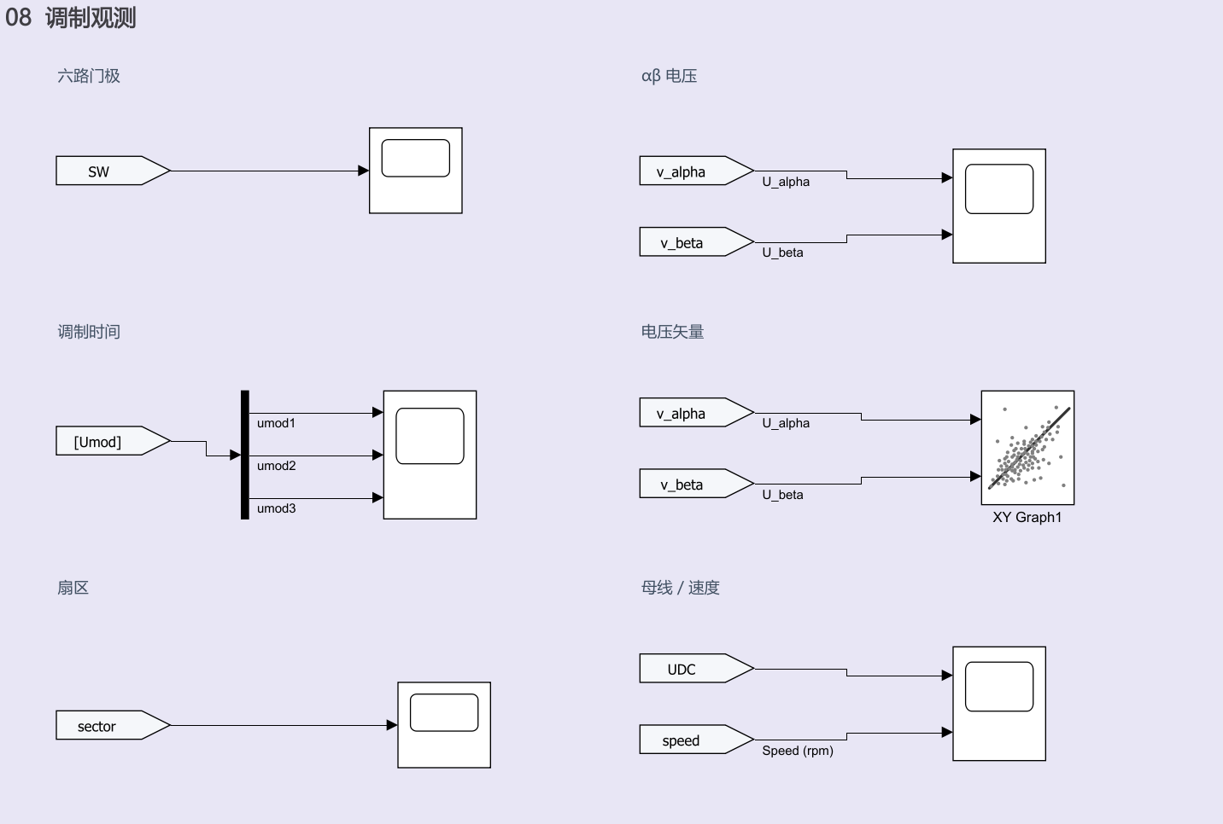
当前模型分区图 调制观测
Scope 或记录块 | 实际输入顺序 | 应检查的内容
Scope2 | SW 六路向量 | 相邻两路是否互补；当前无死区
Scope5 | v_alpha、v_beta | 电压要求的幅值与相位
Scope11 | TcmA、TcmB、TcmC | 阈值是否在 0 至 Ts/2 内
XY Graph1 | 横轴 v_alpha、纵轴 v_beta | 电压矢量轨迹；不是转子空间轨迹
Scope7 | sector | 按 3、1、5、4、6、2 的物理顺序理解编码
Scope9 | UDC、speed | 母线与速度，单位不同；当前 UDC 应恒为 24 V
Demux5 拆的是 Umod，也就是 Tcm 时间向量。XY Graph 的稳态轨迹可以辅助判断电压矢量是否旋转，但不能单独证明扇区边界或过调制正确。正确的调制验证还要检查有效矢量时间、开关次序、比较极性与逆变器平均电压。
后续建议将“扇区边界”“零矢量”“高调制度”“Vdc 突变”作为独立测试。门极互补只说明没有同时逻辑导通，不能证明硬件已经具有足够死区，也不能证明实际过流保护有效。

本区小模块索引
块名和 SID | 当前作用及参数 | 直接连接
From17 [269] | 读取标签 SW：六路门极 [AH AL BH BL CH CL]；不改变数值。 | 标签←244；出1→275/入1
Scope2 [275] | 观察六路 SW 门极向量。 | 入1←269/出1
From20 [285] | 读取标签 v_alpha：α 轴电压要求，V；不改变数值。 | 标签←237；出1→287/入1
From21 [286] | 读取标签 v_beta：β 轴电压要求，V；不改变数值。 | 标签←238；出1→287/入2
Scope5 [287] | 端口顺序 v_alpha、v_beta。 | 入1←285/出1；入2←286/出1
From29 [350] | 读取标签 Umod：三相比较时间 Tcm，s；不改变数值。 | 标签←372；出1→352/入1
Demux5 [352] | 拆开 Umod，也就是三相 Tcm。 | 入1←350/出1；出1→353/入1；出2→353/入2；出3→353/入3
Scope11 [353] | 依次观察三相 Tcm，单位 s。 | 入1←352/出1；入2←352/出2；入3←352/出3
From25 [331] | 读取标签 v_alpha：α 轴电压要求，V；不改变数值。 | 标签←237；出1→330/入1
From26 [332] | 读取标签 v_beta：β 轴电压要求，V；不改变数值。 | 标签←238；出1→330/入2
XY Graph1 [330] | 横轴 v_alpha、纵轴 v_beta，观察电压矢量轨迹。 | 入1←331/出1；入2←332/出1
From22 [308] | 读取标签 sector：扇区编码，取 0 至 6；不改变数值。 | 标签←307；出1→309/入1
Scope7 [309] | 观察扇区编码；物理顺序与数字排序不同。 | 入1←308/出1
From27 [497] | 读取标签 UDC：理想母线测量，V；不改变数值。 | 标签←496；出1→499/入1
From6 [498] | 读取标签 speed：机械转速，rpm；不改变数值。 | 标签←172；出1→499/入2
Scope9 [499] | 端口顺序 UDC、speed，单位分别为 V 和 rpm。 | 入1←497/出1；入2←498/出1

09 辅助观测
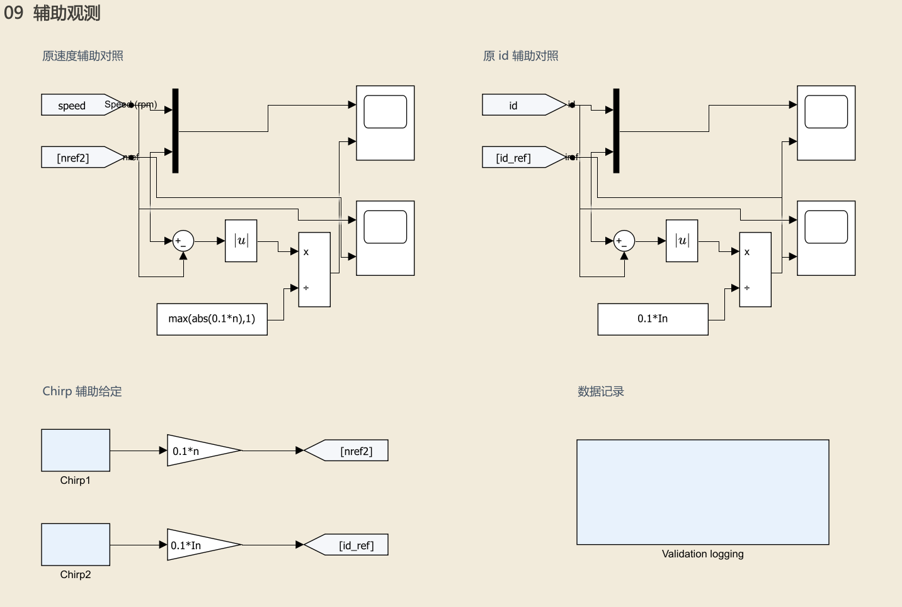
当前模型分区图 辅助观测

两路 Chirp 的实际用途
Chirp1 内部用一个 0 至 10 s 的循环斜坡作为时间，再计算 cos(π·500·t²/10)，并以 dt 保持。瞬时频率从 0 Hz 线性扫到 500 Hz，每 10 s 重复。Gain3 乘 0.1·n=300，Goto21 发布 nref2。
Chirp2 的同类表达式为 cos(π·5000·t²/10)，10 s 内扫到 5000 Hz。Gain2 乘 0.1·In=0.92，Goto20 发布 id_ref。默认仿真只有 1 s，因此两路频率分别只扫到约 50 Hz 和 500 Hz。
这两路没有接到主速度或主 d 轴给定端。它们不能作为已完成闭环扫频的证据。要真正测闭环频响，应以后把小信号注入对应给定，并控制工作点、限幅与扰动幅值。

速度辅助对照
From28 读取实际 speed，From36 读取 nref2。Mux3 将二者组合；Sum5 计算 nref2−speed；Abs 取绝对值；Divide1 除以 Constant11 的 max(abs(0.1·n),1)。当前分母为 300 rpm，零速时下限 1 rpm 用来避免除零。
Scope10 的两端口分别接 Mux3 的双信号向量和归一化绝对误差；Scope12 直接接实际速度与 nref2。因为 nref2 不是主给定，这里的差值不是主速度跟踪误差。

d 轴辅助对照
From15 读取 id，From7 读取辅助标签 id_ref。Mux4 合成两路；Sum7 计算辅助 id_ref−实际 id；Abs1 取绝对值；Divide2 除以 Constant13 的 0.1·In=0.92 A。Scope13 看双信号向量与归一化误差，Scope16 直接看两路输入。
这里的辅助 id_ref 与电流环主 Constant id_ref=0 不同。辅助区看起来有“给定与反馈”，但不能据此推断主 d 轴正在跟踪 Chirp。

日志子系统
Validation logging 内有 12 个 From 和 12 个 To Workspace。它们以 dt=50 μs 保存 timeseries，不进入控制反馈。记录名与标签对应如下：
变量 | 来源标签 | 单位或排列
log_speed | speed | rpm
log_nref | nref | rpm，真实主给定
log_id | id | A
log_iq | iq | A
log_iq_ref | iq_ref | A
log_Te | Te | N·m
log_TL | TL | N·m
log_UDC | UDC | V
log_v_alpha | v_alpha | V
log_v_beta | v_beta | V
log_SW | SW | [AH AL BH BL CH CL]
log_Tcm | Tcm | [TcmA TcmB TcmC]，s
默认 1 s 记录每路 20001 个时刻，含起止点。这个样本数不表示求解器只计算了 20001 步。以后需要增加真实 id_ref、θe、采样有效性、PI 饱和状态和 CCR 生效时刻等诊断量，再用于固件对比。

本区小模块索引
块名和 SID | 当前作用及参数 | 直接连接
From28 [501] | 读取标签 speed：机械转速，rpm；不改变数值。 | 标签←172；出1→549/入1、546/入2、534/入1
From36 [589] | 读取标签 nref2：辅助速度 Chirp，rpm；不改变数值。 | 标签←588；出1→534/入2、549/入2、546/入1
Mux3 [534] | 组合实际 speed 与辅助 nref2。 | 入1←501/出1；入2←589/出1；出1→504/入1
Scope10 [504] | 端口 1 是双信号向量，端口 2 是归一化绝对差值。 | 入1←534/出1；入2←550/出1
Sum5 [546] | 辅助 nref2 减去实际 speed；不是主速度误差。 | 入1←589/出1；入2←501/出1；出1→548/入1
Abs [548] | 速度辅助差值取绝对值。 | 入1←546/出1；出1→550/入1
Constant11 [551] | max(abs(0.1*n),1)=300 rpm，速度辅助误差分母。 | 出1→550/入2
Divide1 [550] | 速度绝对差值除以 300 rpm，得到无量纲量。 | 入1←548/出1；入2←551/出1；出1→504/入2
Scope12 [549] | 端口顺序实际 speed、辅助 nref2。 | 入1←501/出1；入2←589/出1
From15 [586] | 读取标签 id：d 轴电流，A；不改变数值。 | 标签←65；出1→565/入1、566/入2、563/入1
From7 [576] | 读取标签 id_ref：辅助 d 轴 Chirp，A；不改变数值。 | 标签←575；出1→563/入2、565/入2、566/入1
Mux4 [563] | 组合实际 id 与辅助 Chirp 标签 id_ref。 | 入1←586/出1；入2←576/出1；出1→564/入1
Scope13 [564] | 端口 1 是双信号向量，端口 2 是归一化绝对差值。 | 入1←563/出1；入2←560/出1
Sum7 [566] | 辅助 id_ref 减去实际 id；不是主 d 轴给定误差。 | 入1←576/出1；入2←586/出1；出1→558/入1
Abs1 [558] | 辅助 d 轴差值取绝对值。 | 入1←566/出1；出1→560/入1
Constant13 [559] | 0.1*In=0.92 A，辅助误差分母。 | 出1→560/入2
Divide2 [560] | 辅助电流绝对差值除以 0.92 A。 | 入1←558/出1；入2←559/出1；出1→564/入2
Scope16 [565] | 端口顺序实际 id、辅助 id_ref。 | 入1←586/出1；入2←576/出1
Chirp1 [683] | 10 s 内由 0 扫至 500 Hz 的余弦 Chirp，以 dt 保持；不驱动主给定。 | 出1→553/入1
Gain3 [553] | 0.1*n=300，将单位 Chirp 缩放为辅助 rpm。 | 入1←683/出1；出1→588/入1
Goto21 [588] | 发布标签 nref2：辅助速度 Chirp，rpm；不改变数值。 | 入1←553/出1；标签→589
Chirp2 [688] | 10 s 内由 0 扫至 5000 Hz 的余弦 Chirp，以 dt 保持；不驱动主给定。 | 出1→573/入1
Gain2 [573] | 0.1*In=0.92，将 Chirp 缩放为辅助 A。 | 入1←688/出1；出1→575/入1
Goto20 [575] | 发布标签 id_ref：辅助 d 轴 Chirp，A；不改变数值。 | 入1←573/出1；标签→576
Validation logging [695] | 只读 12 个标签并按 dt 存 timeseries；不参与控制反馈。 | 无外部端口；内部通过标签读取日志信号。

已有验证能证明什么
布局整理时，所有 329 个显式块的路径、SID、参数、连接、遮罩、工作区代码与 MATLAB Function 源码保持一致。默认 1 s 的 12 路日志与整理前逐点一致，最大差值为 0，未解析库链接为 0。这证明布局整理没有改变这份模型的原有计算行为。
现有五组运行检查覆盖默认给定、零速零负载、反转、负载阶跃和求解步长减半。它们检查有限数值、门极互补、正常测试工况中的阈值范围及稳态速度。它们没有覆盖全部过调制、真实硬件死区、实际 ADC 时序、角度误差、开发板故障或固件数值一致性。
默认末 20 ms 转速约 3000.003 rpm；零速为 0；反转约 −1500.000 rpm；负载阶跃后约 2999.996 rpm。步长减半后的稳态速度相近，但启动 iq 的控制周期采样峰值仍变化约 2.1%，因此高频细节仍应做专门收敛检查。

建议的逐块学习顺序
第一轮读速度环的给定、误差和转矩到电流换算，能说清负载增加后 iq 为什么增加。第二轮展开 PI，比较比例、积分、输出限幅与积分状态限幅。第三轮读电流环及前馈，手算每条支路的符号和单位。第四轮读坐标变换，用 0 和 π/2 检查角度约定。第五轮读 SVPWM，用一个扇区和零矢量走完函数。第六轮读逆变器与电机状态方程，再回头对照所有日志。
每读完一轮，都用“输入改变后，哪一个量先变，哪一个量后变，为什么”解释波形。确认这些因果关系后，再开始算法修复和硬件适配。

附录 内部小模块逐项说明
表中 SID 省略共同前缀 PMSM_FOC_R2026a。连接写法“入2←190/出1”表示该块第 2 输入来自 SID 190 的第 1 输出；“出1→155/入1”表示输出送往对应输入。“标签”表示 From 和 Goto 的隐式连接。内部名称按当前文件保留。

PI Controller w 内部块
块名和 SID | 当前作用及参数 | 直接连接
Add [157] | 比例项加积分项再减 Bm·error。 | 入1←164/出1；入2←438/出1；入3←486/出1；出1→161/入1、435/入1
Discrete-Time Integrator [438] | 后向欧拉离散积分，SampleTime=dt、初值 0，积分状态限制在 downlimit 至 uplimit。 | 入1←159/出1；出1→163/入1、157/入2
Gain [436] | 限幅前后差乘 Ks；后面还会乘 Ki。 | 入1←435/出1；出1→437/入2
Gain1 [486] | 误差乘 Bm；当前为 0，并非机械摩擦补偿。 | 入1←156/出1；出1→157/入3
Ki [159] | 抗饱和修正后的误差乘遮罩 Ki，驱动积分器。 | 入1←437/出1；出1→438/入1
Kp [160] | 误差乘遮罩 Kp，生成比例项。 | 入1←156/出1；出1→164/入1
Out [165] | 向外输出限幅后的 PI 结果。 | 入1←161/出1
Saturation [161] | 总输出限制在 downlimit 与 uplimit。 | 入1←157/出1；出1→435/入2、165/入1
Scope2 [162] | 观察比例支路保持后的值。 | 入1←164/出1
Scope3 [163] | 观察积分器输出。 | 入1←438/出1
Sum [435] | 计算限幅前输出减去限幅后输出。 | 入1←157/出1；入2←161/出1；出1→436/入1
Sum1 [437] | 从原误差减去 Ks 倍饱和差。 | 入1←156/出1；入2←436/出1；出1→159/入1
Zero-Order Hold [164] | 按 dt=50 μs 采样保持；两次更新之间输出保持不变。 | 入1←160/出1；出1→162/入1、157/入1
error [156] | 子系统误差入口；速度为 rpm，电流环为 A。 | 出1→486/入1、437/入1、160/入1

PI Controller w1 内部块
块名和 SID | 当前作用及参数 | 直接连接
Add [441] | 比例项加积分项。 | 入1←451/出1；入2←442/出1；出1→446/入1、449/入1
Discrete-Time Integrator [442] | 后向欧拉离散积分，SampleTime=dt、初值 0，积分状态限制在 downlimit 至 uplimit。 | 入1←444/出1；出1→441/入2、448/入1
Gain [443] | 限幅前后差乘 Ks；后面还会乘 Ki。 | 入1←449/出1；出1→450/入2
Ki [444] | 抗饱和修正后的误差乘遮罩 Ki，驱动积分器。 | 入1←450/出1；出1→442/入1
Kp [445] | 误差乘遮罩 Kp，生成比例项。 | 入1←440/出1；出1→451/入1
Out [452] | 向外输出限幅后的 PI 结果。 | 入1←446/出1
Saturation [446] | 总输出限制在 downlimit 与 uplimit。 | 入1←441/出1；出1→452/入1、449/入2
Scope2 [447] | 观察比例支路保持后的值。 | 入1←451/出1
Scope3 [448] | 观察积分器输出。 | 入1←442/出1
Sum [449] | 计算限幅前输出减去限幅后输出。 | 入1←441/出1；入2←446/出1；出1→443/入1
Sum1 [450] | 从原误差减去 Ks 倍饱和差。 | 入1←440/出1；入2←443/出1；出1→444/入1
Zero-Order Hold [451] | 按 dt=50 μs 采样保持；两次更新之间输出保持不变。 | 入1←445/出1；出1→447/入1、441/入1
error [440] | 子系统误差入口；速度为 rpm，电流环为 A。 | 出1→445/入1、450/入1

PI Controller w2 内部块
块名和 SID | 当前作用及参数 | 直接连接
Add [455] | 比例项加积分项。 | 入1←465/出1；入2←456/出1；出1→463/入1、460/入1
Discrete-Time Integrator [456] | 后向欧拉离散积分，SampleTime=dt、初值 0，积分状态限制在 downlimit 至 uplimit。 | 入1←458/出1；出1→462/入1、455/入2
Gain [457] | 限幅前后差乘 Ks；后面还会乘 Ki。 | 入1←463/出1；出1→464/入2
Ki [458] | 抗饱和修正后的误差乘遮罩 Ki，驱动积分器。 | 入1←464/出1；出1→456/入1
Kp [459] | 误差乘遮罩 Kp，生成比例项。 | 入1←454/出1；出1→465/入1
Out [466] | 向外输出限幅后的 PI 结果。 | 入1←460/出1
Saturation [460] | 总输出限制在 downlimit 与 uplimit。 | 入1←455/出1；出1→463/入2、466/入1
Scope2 [461] | 观察比例支路保持后的值。 | 入1←465/出1
Scope3 [462] | 观察积分器输出。 | 入1←456/出1
Sum [463] | 计算限幅前输出减去限幅后输出。 | 入1←455/出1；入2←460/出1；出1→457/入1
Sum1 [464] | 从原误差减去 Ks 倍饱和差。 | 入1←454/出1；入2←457/出1；出1→458/入1
Zero-Order Hold [465] | 按 dt=50 μs 采样保持；两次更新之间输出保持不变。 | 入1←459/出1；出1→455/入1、461/入1
error [454] | 子系统误差入口；速度为 rpm，电流环为 A。 | 出1→464/入1、459/入1

abc to Alpha Beta Zero 内部块
块名和 SID | 当前作用及参数 | 直接连接
Clarke matrix [595] | 乘幅值不变 Clarke 矩阵，含零序；矩阵与公式见第 03 区。 | 入1←594/出1；出1→596/入1
abc [594] | 输入 [ia ib ic]，A。 | 出1→595/入1
alpha_beta_zero [596] | 输出 [iα iβ i0]，A。 | 入1←595/出1

Alpha Beta Zero to dq0 内部块
块名和 SID | 当前作用及参数 | 直接连接
alpha_beta_zero [598] | 端口 1 输入 [α β 0]。 | 出1→600/入1
axis_0 [604] | 原样取第三项零序分量。 | 入1←600/出1；出1→601/入3
axis_1 [602] | 计算 α·cosθe+β·sinθe，得到 d。 | 入1←600/出1；出1→601/入1
axis_2 [603] | 计算 −α·sinθe+β·cosθe，得到 q。 | 入1←600/出1；出1→601/入2
dq0 [605] | 输出 [d q 0]。 | 入1←601/出1
input_vector [600] | 组合坐标三分量与 θe；第 4 项为角度。 | 入1←598/出1；入2←599/出1；出1→602/入1、603/入1、604/入1
result [601] | 组合三个坐标分量，顺序由子系统输出约定。 | 入1←602/出1；入2←603/出1；入3←604/出1；出1→605/入1
theta_e [599] | 端口 2 输入电角度，rad。 | 出1→600/入2

dq0 to Alpha Beta Zero 内部块
块名和 SID | 当前作用及参数 | 直接连接
alpha_beta_zero [614] | 输出 [α β 0]。 | 入1←610/出1
axis_0 [613] | 原样取第三项零序分量。 | 入1←609/出1；出1→610/入3
axis_1 [611] | 计算 d·cosθe−q·sinθe，得到 α。 | 入1←609/出1；出1→610/入1
axis_2 [612] | 计算 d·sinθe+q·cosθe，得到 β。 | 入1←609/出1；出1→610/入2
dq0 [607] | 端口 1 输入 [d q 0]。 | 出1→609/入1
input_vector [609] | 组合坐标三分量与 θe；第 4 项为角度。 | 入1←607/出1；入2←608/出1；出1→611/入1、612/入1、613/入1
result [610] | 组合三个坐标分量，顺序由子系统输出约定。 | 入1←611/出1；入2←612/出1；入3←613/出1；出1→614/入1
theta_e [608] | 端口 2 输入电角度，rad。 | 出1→609/入2

SVPWM Function v1 0 内部块
块名和 SID | 当前作用及参数 | 直接连接
Demux [240::39] | Stateflow 自动生成的内部输出拆分，不是额外的 SVPWM 算法。 | 入1←240::38/出1；出1→240::40/入1
SFunction [240::38] | Stateflow 生成的执行封装 sf_sfun；用户算法是附录中的 MATLAB Function。 | 入1←240::1/出1；入2←240::25/出1；入3←240::26/出1；入4←240::27/出1；出1→240::39/入1；出2→240::28/入1；出3→240::37/入1
Terminator [240::40] | 终止 Stateflow 封装不用的内部输出。 | 入1←240::39/出1
Tcm [240::28] | 输出三相比较阈值 [TcmA TcmB TcmC]，s。 | 入1←240::38/出2
Ts [240::27] | 端口 4 输入 PWM 周期，s。 | 出1→240::38/入4
Vdc [240::26] | 端口 3 输入母线，V。 | 出1→240::38/入3
alpha [240::1] | 端口 1 输入 α 轴电压要求，V。 | 出1→240::38/入1
beta [240::25] | 端口 2 输入 β 轴电压要求，V。 | 出1→240::38/入2
sector [240::37] | 输出符号判定的扇区编码。 | 入1←240::38/出3

Universal Bridge 内部块
块名和 SID | 当前作用及参数 | 直接连接
Vabc [624] | 输出电机相电压 [va vb vc]，V。 | 入1←620/出1
Vdc [617] | 输入母线电压，V。 | 出1→619/入2
double gates [618] | 门极转换为 double，供算术表达式使用。 | 入1←616/出1；出1→619/入1
gates_and_bus [619] | 把六路门极和 Vdc 组合为七元素向量。 | 入1←618/出1；入2←617/出1；出1→621/入1、622/入1、623/入1
phase_A [621] | 按浮动中性点公式计算 a 相电压，见第 05 区。 | 入1←619/出1；出1→620/入1
phase_B [622] | 按相同公式计算 b 相电压。 | 入1←619/出1；出1→620/入2
phase_C [623] | 按相同公式计算 c 相电压。 | 入1←619/出1；出1→620/入3
phase_voltage [620] | 组合 [va vb vc]。 | 入1←621/出1；入2←622/出1；入3←623/出1；出1→624/入1
six_gates [616] | 输入 [AH AL BH BL CH CL] 六路逻辑。 | 出1→618/入1

Three Phase V I Measurement 内部块
块名和 SID | 当前作用及参数 | 直接连接
Iabc [673] | 输入电机三相电流。 | 出1→679/入1
Iabc_measured [679] | 端口 2 原样输出输入电流，A。 | 入1←673/出1
Vab [675] | 计算 va−vb。 | 入1←672/出1；出1→674/入1
Vab_Vbc_Vca [678] | 端口 1 输出线电压，V。 | 入1←674/出1
Vabc [672] | 输入三相相电压。 | 出1→675/入1、676/入1、677/入1、680/入1
Vabc_to_motor [680] | 端口 3 原样传递相电压，V。 | 入1←672/出1
Vbc [676] | 计算 vb−vc。 | 入1←672/出1；出1→674/入2
Vca [677] | 计算 vc−va。 | 入1←672/出1；出1→674/入3
line_voltage [674] | 组合 [Vab Vbc Vca]。 | 入1←675/出1；入2←676/出1；入3←677/出1；出1→678/入1

Permanent Magnet Synchronous Machine 内部块
块名和 SID | 当前作用及参数 | 直接连接
Iabc [647] | 端口 2 输出 Iabc，A。 | 入1←646/出1
Te [642] | 计算 1.5·p·[phis·iq+(Ld−Lq)·id·iq]，N·m。 | 入1←630/出1；出1→636/入6
Vabc [627] | 端口 1 输入相电压 [va vb vc]，V。 | 出1→630/入1
current_vector [646] | 组合三相电流 [ia ib ic]。 | 入1←637/出1；入2←638/出1；入3←639/出1；出1→647/入1
derivatives [631] | 组合 [did/dt diq/dt dωm/dt dθm/dt]。 | 入1←632/出1；入2←633/出1；入3←634/出1；入4←635/出1；出1→629/入1
did_dt [632] | 按 d 轴电压方程计算 (vd−Rs·id+ωe·Lq·iq)/Ld，A/s。 | 入1←630/出1；出1→631/入1
diq_dt [633] | 按 q 轴电压方程计算 (vq−Rs·iq−ωe·(Ld·id+phis))/Lq，A/s。 | 入1←630/出1；出1→631/入2
dtheta_dt [635] | 取 ωm 作为机械角度的导数。 | 入1←630/出1；出1→631/入4
dwm_dt [634] | 由电磁转矩减负载和黏性摩擦再除惯量，得到机械角加速度。 | 入1←630/出1；出1→631/入3
ia [637] | 用 θe=p·θm 将 dq 电流变回 a 相。 | 入1←630/出1；出1→636/入1、646/入1
ib [638] | 以 θe−2π/3 将 dq 电流变回 b 相。 | 入1←630/出1；出1→636/入2、646/入2
ic [639] | 以 θe+2π/3 将 dq 电流变回 c 相。 | 入1←630/出1；出1→636/入3、646/入3
id_iq_wm_theta [629] | 连续积分四个状态，初值 [0;0;0;0]；导数顺序必须一致。 | 入1←631/出1；出1→630/入2
load_torque [628] | 端口 2 输入 TL，N·m。 | 出1→630/入3
measurement [636] | 组合 [ia ib ic ωm θm Te vq_actual vd_actual]。 | 入1←637/出1；入2←638/出1；入3←639/出1；入4←640/出1；入5←641/出1；入6←642/出1；入7←643/出1；入8←644/出1；出1→645/入1
measurement_vector [645] | 端口 1 输出八元素测量向量。 | 入1←636/出1
theta_m [641] | 取第 7 项机械角，rad。 | 入1←630/出1；出1→636/入5
v_state_load [630] | 组合 [va vb vc id iq wm θm TL] 八元素计算输入。 | 入1←627/出1；入2←629/出1；入3←628/出1；出1→632/入1、633/入1、634/入1、635/入1、637/入1、638/入1、639/入1、640/入1、641/入1、642/入1、643/入1、644/入1
vd_actual [644] | 按电机角度将实际相电压变换为 d 轴电压，V。 | 入1←630/出1；出1→636/入8
vq_actual [643] | 按电机角度将实际相电压变换为 q 轴电压，V。 | 入1←630/出1；出1→636/入7
wm [640] | 从计算向量第 6 项取机械角速度，rad/s。 | 入1←630/出1；出1→636/入4

Bus Selector 内部块
块名和 SID | 当前作用及参数 | 直接连接
measurement_vector [650] | 接收 [ia ib ic ωm θm Te vq_actual vd_actual] 八元素向量。 | 出1→651/入1
signal_1 [652] | 输出第 1 项 ia。 | 入1←651/出1
signal_2 [653] | 输出第 2 项 ib。 | 入1←651/出2
signal_3 [654] | 输出第 3 项 ic。 | 入1←651/出3
signal_4 [655] | 输出第 4 项 ωm。 | 入1←651/出4
signal_5 [656] | 输出第 5 项 θm。 | 入1←651/出5
signal_6 [657] | 输出第 6 项 Te。 | 入1←651/出6
signals [651] | 将测量向量按原顺序拆为八个标量。 | 入1←650/出1；出1→652/入1；出2→653/入1；出3→654/入1；出4→655/入1；出5→656/入1；出6→657/入1；出7→658/入1；出8→659/入1
unused_7 [658] | 终止本子系统不用的第 7 项 vq_actual。 | 入1←651/出7
unused_8 [659] | 终止本子系统不用的第 8 项 vd_actual。 | 入1←651/出8

Subsystem 内部块
块名和 SID | 当前作用及参数 | 直接连接
Constant [176] | 周期常量 2π。 | 出1→175/入2
Gain1 [174] | 机械角乘极对数 p。 | 入1←178/出1；出1→175/入1
Mod [175] | 对 p·θm 取 mod 2π，得到 [0,2π) 电角度。 | 入1←174/出1；入2←176/出1；出1→179/入1
Scope [484] | 观察电角度环绕。 | 入1←178/出1
theta_e [179] | 输出 theta_e，rad。 | 入1←175/出1
theta_m [178] | 输入机械角度 θm，rad。 | 出1→484/入1、174/入1

Bus Selector1 内部块
块名和 SID | 当前作用及参数 | 直接连接
measurement_vector [661] | 接收 [ia ib ic ωm θm Te vq_actual vd_actual] 八元素向量。 | 出1→662/入1
signal_7 [663] | 输出第 7 项 vq_actual。 | 入1←662/出7
signal_8 [664] | 输出第 8 项 vd_actual。 | 入1←662/出8
signals [662] | 将测量向量按原顺序拆为八个标量。 | 入1←661/出1；出1→665/入1；出2→666/入1；出3→667/入1；出4→668/入1；出5→669/入1；出6→670/入1；出7→663/入1；出8→664/入1
unused_1 [665] | 终止本子系统不用的第 1 项 ia。 | 入1←662/出1
unused_2 [666] | 终止本子系统不用的第 2 项 ib。 | 入1←662/出2
unused_3 [667] | 终止本子系统不用的第 3 项 ic。 | 入1←662/出3
unused_4 [668] | 终止本子系统不用的第 4 项 ωm。 | 入1←662/出4
unused_5 [669] | 终止本子系统不用的第 5 项 θm。 | 入1←662/出5
unused_6 [670] | 终止本子系统不用的第 6 项 Te。 | 入1←662/出6

Chirp1 内部块
块名和 SID | 当前作用及参数 | 直接连接
chirp [687] | 输出单位幅值辅助 Chirp。 | 入1←686/出1
linear_chirp [685] | 计算 cos(π·500·t²/10)，构成线性扫频余弦。 | 入1←684/出1；出1→686/入1
sample [686] | 按 dt=50 μs 采样保持；两次更新之间输出保持不变。 | 入1←685/出1；出1→687/入1
sweep_time [684] | 10 s 重复斜坡，输出当前扫频周期内的时间。 | 出1→685/入1

Chirp2 内部块
块名和 SID | 当前作用及参数 | 直接连接
chirp [692] | 输出单位幅值辅助 Chirp。 | 入1←691/出1
linear_chirp [690] | 计算 cos(π·5000·t²/10)，构成线性扫频余弦。 | 入1←689/出1；出1→691/入1
sample [691] | 按 dt=50 μs 采样保持；两次更新之间输出保持不变。 | 入1←690/出1；出1→692/入1
sweep_time [689] | 10 s 重复斜坡，输出当前扫频周期内的时间。 | 出1→690/入1

Validation logging 内部块
块名和 SID | 当前作用及参数 | 直接连接
Log SW [710] | 读取标签 SW：六路门极 [AH AL BH BL CH CL]；不改变数值。 | 标签←244；出1→711/入1
Log TL [714] | 读取标签 TL：负载转矩，N·m；不改变数值。 | 标签←506；出1→715/入1
Log Te [704] | 读取标签 Te：电磁转矩，N·m；不改变数值。 | 标签←189；出1→705/入1
Log UDC [712] | 读取标签 UDC：理想母线测量，V；不改变数值。 | 标签←496；出1→713/入1
Log id [698] | 读取标签 id：d 轴电流，A；不改变数值。 | 标签←65；出1→699/入1
Log iq [700] | 读取标签 iq：q 轴电流，A；不改变数值。 | 标签←66；出1→701/入1
Log iq_ref [702] | 读取标签 iq_ref：主 q 轴给定，A；不改变数值。 | 标签←222；出1→703/入1
Log nref [716] | 读取标签 nref：主转速给定，rpm；不改变数值。 | 标签←509；出1→717/入1
Log speed [696] | 读取标签 speed：机械转速，rpm；不改变数值。 | 标签←172；出1→697/入1
Log v_alpha [706] | 读取标签 v_alpha：α 轴电压要求，V；不改变数值。 | 标签←237；出1→707/入1
Log v_beta [708] | 读取标签 v_beta：β 轴电压要求，V；不改变数值。 | 标签←238；出1→709/入1
PWM thresholds [719] | 读取标签 Tcm：三相比较时间 Tcm，s；不改变数值。 | 标签←718；出1→720/入1
Save PWM thresholds [720] | 保存 log_Tcm 为 timeseries，SampleTime=dt，Decimation=1，样本上限 inf。 | 入1←719/出1
Save SW [711] | 保存 log_SW 为 timeseries，SampleTime=dt，Decimation=1，样本上限 inf。 | 入1←710/出1
Save TL [715] | 保存 log_TL 为 timeseries，SampleTime=dt，Decimation=1，样本上限 inf。 | 入1←714/出1
Save Te [705] | 保存 log_Te 为 timeseries，SampleTime=dt，Decimation=1，样本上限 inf。 | 入1←704/出1
Save UDC [713] | 保存 log_UDC 为 timeseries，SampleTime=dt，Decimation=1，样本上限 inf。 | 入1←712/出1
Save id [699] | 保存 log_id 为 timeseries，SampleTime=dt，Decimation=1，样本上限 inf。 | 入1←698/出1
Save iq [701] | 保存 log_iq 为 timeseries，SampleTime=dt，Decimation=1，样本上限 inf。 | 入1←700/出1
Save iq_ref [703] | 保存 log_iq_ref 为 timeseries，SampleTime=dt，Decimation=1，样本上限 inf。 | 入1←702/出1
Save nref [717] | 保存 log_nref 为 timeseries，SampleTime=dt，Decimation=1，样本上限 inf。 | 入1←716/出1
Save speed [697] | 保存 log_speed 为 timeseries，SampleTime=dt，Decimation=1，样本上限 inf。 | 入1←696/出1
Save v_alpha [707] | 保存 log_v_alpha 为 timeseries，SampleTime=dt，Decimation=1，样本上限 inf。 | 入1←706/出1
Save v_beta [709] | 保存 log_v_beta 为 timeseries，SampleTime=dt，Decimation=1，样本上限 inf。 | 入1←708/出1

附录 当前 SVPWM 函数
以下代码来自当前模型内嵌 MATLAB Function，保留原语句和可正常显示的注释，供逐行对照。上文已解释过调制顺序赋值、扇区注释和零矢量行为，不应把本段直接当成已修正固件。
%------------------------------------------------------------
% SVPWM Function v1.0
% Editor: Sheeper Xu
% Data: 2023/11
%------------------------------------------------------------
function [Tcm,sector] = fcn(alpha, beta, Vdc, Ts)
%输出变量初始化
tcm1=0;
tcm2=0;
tcm3=0;
%判断中间变量
ref1=beta;
ref2=-1/2*beta+sqrt(3)*alpha/2;
ref3=-1/2*beta-sqrt(3)*alpha/2;
%扇区判断
if(ref1>0)
a=1;
else
a=0;
end
if(ref2>0)
b=1;
else
b=0;
end
if(ref3>0)
c=1;
else
c=0;
end
sector=4*c+2*b+a; %扇区选择数计算
%------------------------------------------------------------
% 扇区-sector 映射
%扇区 I II III IV V VI
% sector 3 1 5 4 6 12
%------------------------------------------------------------
%设置矢量作用时间中间量
X=Ts*sqrt(3)/Vdc*beta;
Y=Ts*sqrt(3)/Vdc*(sqrt(3)*alpha+beta)/2;
Z=Ts*sqrt(3)/Vdc*(-sqrt(3)*alpha+beta)/2;
%------------------------------------------------------------
% sector-矢量作用时间中间量映射
% sector 1 2 3 4 5 6
% t1 Z Y -Z -X X -Y
% t2 Y -X X Z -Y -Z
% t0 Ts-t1-t2
%------------------------------------------------------------
% 矢量作用时间计算
switch(sector)
case 1
t1=Z;
t2=Y;
case 2
t1=Y;
t2=-X;
case 3
t1=-Z;
t2=X;
case 4
t1=-X;
t2=Z;
case 5
t1=X;
t2=-Y;
otherwise
t1=-Y;
t2=-Z;
end
%过调制处理
if((t1+t2)>Ts)
t1=Ts*(t1/(t1+t2));
t2=Ts*(t2/(t1+t2));
end
t0=(Ts-t1-t2)/2; %零矢量作用时间

%开关切换时间计算(7段式）
%设置中间变量ta,tb,tc
ta=t0/2;
tb=ta+t1/2;
tc=tb+t2/2;
%设置a,b,c开关的切换时间分别为tcm1,tcm2,tmc3
%------------------------------------------------------------
% sector-开关切换时间映射关系
% N 1 2 3 4 5 6
% tcm1 tb ta ta tc tc tb
% tcm2 ta tc tb tb ta tc
% tcm3 tc tb tc ta tb ta
%------------------------------------------------------------
switch(sector)
case 1
tcm1=tb; tcm2=ta; tcm3=tc;
case 2
tcm1=ta; tcm2=tc; tcm3=tb;
case 3
tcm1=ta; tcm2=tb; tcm3=tc;
case 4
tcm1=tc; tcm2=tb; tcm3=ta;
case 5
tcm1=tc; tcm2=ta; tcm3=tb;
case 6
tcm1=tb; tcm2=tc; tcm3=ta;
end

Tcm=[tcm1,tcm2,tcm3]; %输出开关切换时间

第二部分 STM32G474 仿真开发计划
本计划以当前平铺模型为起点，目标是让仿真能够解释你自己的 STM32G474RET6 开发板和固件，而不仅是让电机模型转起来。建议先修清单位和算法，再对齐采样及 PWM 时序，随后接入真实测量链和固件核心，最后用板上数据校准。九个色域及现有小模块的阅读方式保留；以下均为待实施工作，本次没有把这些建议写进模型。
目前已确认 MATLAB R2026a 和 MCU 型号。电机、功率板、电流采样拓扑、位置反馈和固件工程尚未提供，因此 24 V、20 kHz、Rs=0.14 Ω 等仍是示例值。开发计划不把它们当成实际硬件参数。资料核对日期为 2026 年 10 月 11 日，MathWorks 页面优先使用 R2026a 归档版本。

先定义仿真要回答的问题
第一阶段回答控制算法是否按约定工作：变换和转矩单位正确吗，PI 饱和后能恢复吗，SVPWM 给出的电压符合要求吗。第二阶段回答板级现象：采样位置不合适时电流为何跳变，母线下降时为何跟踪变差，角度误差为何产生 d 轴电流。第三阶段回答固件一致性：同一组 ADC 和角度输入，仿真与板上代码是否算出一致的电压和 CCR，以及结果是否赶上本次 PWM 更新。
“接近实际”应落实到可比较的记录，而不是不断增加复杂模块。对每个目标记录输入工况、参数版本、采样时刻和允许误差；不能只靠转速曲线相似来验收。
层次 | 模型用途 | 主要比较对象
算法 | 验证数学、符号、限幅和离散状态 | 逐步计算结果与解析关系
板级行为 | 验证采样、调制、测量误差和功率器件影响 | ADC 波形、门极、相电流、母线与角度
固件 | 验证真实 C 运算、更新顺序和状态机 | 同一输入的 PI 状态、dq 电压、占空比和故障状态
实物闭环 | 校准模型并确认适用范围 | 同一工况下的实测电流、速度及动态指标

资料依据和采用边界
STM32G474RE 提供 Cortex M4、单精度 FPU，以及 CORDIC 等计算资源，最高内核频率为 170 MHz。这里的上限不等于你的工程已经运行在该频率，封装可用引脚也要以 RET6 对应资料和原理图确认。ST 产品页及DS12288 数据手册是器件能力与引脚核对入口。
MathWorks R2026a 已提供 Nucleo G474RE 的 PMSM FOC 示例，可参考其中 PWM 触发 ADC、转换完成触发控制计算的组织方式。示例使用指定电机和扩展板，其引脚、传感方式及参数不能直接当作你的板子配置。R2026a STM32 PMSM FOC 示例
官方资料说明了不同电流采样频率与 PWM 更新方式，以及单次、双次更新等方案。它们是理解延迟的参考；该采样架构页面的部署示例面向其他处理器，STM32 的寄存器及事件选择仍须按固件确认。采样和 PWM 频率架构
ST 的 ADC 应用笔记讨论参考电压、输入源阻抗、采样时间、校准等误差来源。仿真中的 ADC 应从实际电路和配置推导，不能只在电流上随便叠加一条白噪声。AN2834 ADC 精度
以下分阶段安排属于针对当前模型的工程建议。引用资料支持器件能力、软件接口和采样原理；优先级、实施步骤及验收方法由当前模型的问题和你的开发目标推导。

阶段 0 固定可追溯的学习基线
先保留当前 SLX、参数源码、329 块清单、布局验证记录和默认日志。给工况、参数及工具版本编号，保留这次确认的图和逐模块解读。今后算法变化独立记录，不再把外观整理与控制变化混在一次修改里。
在九个色域之间列出信号约定：rpm 与 rad/s、机械角与电角、相电压与线电压、峰值与 RMS、电流方向、六路 SW 排列、Tcm 与 CCR 的关系。电机真值和传感器输出使用明确的不同名称。参数区写清“示例”“实测”“数据手册”“辨识”四种来源及日期。
交付物是基线快照、参数表和工况脚本。验收条件是能在 R2026a 用固定参数重复得到相同结果，并能从每个日志追溯其来源。现有布局前后逐点一致的验证可以作为起点；它不替代后续算法正确性验证。

阶段 1 修清当前算法和单位

速度环和电流环
先决定速度 PI 输出的物理量。建议结合真实固件选择：若固件直接输出 iq_ref，就按 A 统一增益和限幅；若输出转矩，就按 N·m 设计，并只做一次转矩到电流换算。同步修正当前分母中的 Ld·id 与电机转矩方程不一致的问题，不能只删除一个 Divide 后照搬原 PI 数值。
让速度环采样参数真正控制内部离散块，带宽和执行频率分别命名。速度环是否采用较慢频率，以固件调度和设计带宽为依据。例如 20 kHz 电流环配合 1 kHz 速度环只是候选架构，尚不是你的板子配置。多速率边界规定何时读入、何时更新和保持。
让 d 轴 PI 绑定 d 轴参数。核对 q 轴完整前馈，明确非零 id 时怎样处理耦合；在前馈之后对最终电压矢量限制，并把可实现电压与未限幅电压的差反馈给抗饱和。离散积分顺序、复位和积分状态限幅应写成可逐步核对的方程。

调制函数
修正 SVPWM 过调制中先修改一个有效矢量时间、再用修改后的和计算另一个时间的问题。归一化前保存共同分母，同时处理 Vdc 无效、零矢量、扇区边界和最小脉宽。选定限幅策略后，PI 抗饱和要使用对应的实际可实现电压。
规定 Tcm 时间阈值怎样转换成硬件 CCR，核对 PWM 模式、比较极性、中心对齐计数方向和相序；当前载波比较的理想关系不能直接当成所有定时器模式的 CCR 公式。
交付物是独立算法修复记录和测试向量。验收包括变换往返、解析转矩、单步 PI、饱和恢复、各扇区平均电压、零矢量、低母线及过调制。算法改变后不应再要求与旧日志逐点相同，而应要求符合预先定义的物理关系和新行为。

阶段 2 收齐真实硬件和固件数据
这一阶段需要你后续提供已有资料，不要求现在补齐全部。先用不确定范围做敏感性分析，不能把未知数伪装成已标定参数。
对象 | 需要的资料 | 用于哪里
电机 | 型号、极对数、接法、Rs、Ld、Lq、磁链或反电动势常数、惯量、额定电压电流和测速条件 | PMSM 方程及电流转矩口径
参数口径 | 电阻是相值还是线间值，电流是峰值还是 RMS，Ke 是线间还是相值及速度单位，温度 | 参数换算与一致性审查
功率板 | 原理图、驱动芯片、MOSFET、母线电容及供电、死区和故障连接 | 逆变器、母线动态与保护
电流前端 | 单或双或三分流、分流阻值、放大增益、偏置、RC、ADC 通道、内部或外部运放 | 采样重构与测量模型
位置反馈 | 编码器或霍尔或磁传感器或无感算法、分辨率、接口、延迟、零位和方向 | 角度及速度反馈
固件 | 工程目录、核心 C 文件、头文件、初始化代码、链接配置、编译器及优化选项 | 同一算法和数值精度
定时器 | 时钟树、PSC、ARR、计数模式、RCR、PWM 模式、极性、CCR 预装载及更新源 | 门极与采样事件时间线
ADC 和调度 | 触发源、采样周期、转换次序、注入组或规则组、DMA 或中断、优先级、电流及速度任务 | 测量有效时刻和运算延迟
板上记录 | 同步的母线、电流原码、角度、iq_ref、PI 输出、CCR、转速及时间标记 | 标定与误差定位
ST MC Workbench 的电流采样配置可以帮助检查参数是否遗漏，包括拓扑和相关时序字段；采用它不意味着必须把已有固件改成 MCSDK。ST MC Workbench与电机控制板描述可作为检查入口。
交付物是带来源和不确定范围的硬件参数表，以及从固件和原理图提取的接口表。验收条件是每个关键参数有来源，未确认项显式保留，且额定功率、电流、转矩和反电动势之间没有未经解释的口径冲突。

阶段 3 按真实事件重建采样和 PWM 时序
当前 ZOH 和 Rate Transition 不能代表完整 MCU 时序。需要在模型中表达以下事件：电流在采样窗口被捕获、ADC 转换完成、控制中断开始、控制计算完成、CCR 写入预装载寄存器、更新事件使其生效、功率桥产生对应边沿。采样保持的物理时刻与 ADC 数据可用时刻应分别表示。
从固件提取时间线并实测核对：ADC 触发相位、转换和中断延迟、计算时间、CCR 更新期限。中心对齐 PWM 并不自动意味着固定一个周期延迟；是否在计数峰值或谷值更新、每周期执行几次，要结合预装载、重复计数器和触发配置。
MathWorks G474RE 示例选择 TIM1 更新事件触发注入组 ADC，RCR=1，使其每个 PWM 周期产生一次对应更新；ADC 完成再触发计算。这是可参考的一种配置，最终以你的工程为准。R2026a G474RE 示例时序
在现有 SVPWM 与采样区域附近增加事件及保持行为，先用理想电机测试。画出一个周期内的 ADC 采样点、计算窗口与 CCR 生效点，再把它和逻辑分析仪或示波器记录对齐。定时器、ADC、比较器及故障输入的具体配置按RM0440 参考手册对应章节核对，本文不代替完整寄存器审查。
交付物是时序表和单周期示意记录。验收条件是能解释一次给定或测量变化在哪次 PWM 生效；模拟超时后能出现真实固件对应的旧占空比保持或故障行为，而不是默认瞬时完成计算。

阶段 4 接入电流和位置测量链

电流和母线测量
把电机真实相电流转换为采样电路电压，依次加入分流与增益、零点偏置、RC 动态、供电及放大器范围、ADC 量化和饱和，再使用同一固件标定系数还原电流。噪声幅度、频谱及相关性由实测决定；先分别施加偏置和增益误差，观察它们怎样进入 id、iq 和转矩。
单分流、双分流和三分流需要不同的相电流可观测窗口及重构规则。必须结合开关状态判断样本是否有效；不能无论占空比多高都直接读取理想三相电流。高调制度、扇区边界和很窄脉冲时，记录无效样本标志及固件补偿方式。ST 的单分流资料可用于理解最小采样窗口和移相处理，但是否需要这些算法取决于实际拓扑。ST 单分流移相
母线采样同样考虑分压、滤波、量化、采样频率和延迟。电压前馈应读固件实际可获得的母线值，功率桥则使用真实母线状态。

角度和速度
按照实际传感方式实现：编码器要处理计数、机械零位、极对数和差分测速；霍尔要处理扇区及插值；SPI 磁编码器要处理读数延迟和角度环绕；无感方案要接入对应估算器及其启动切换。当前 RE=1024 没有进入主反馈，不能通过修改这个数字完成传感器适配。
给反馈单独施加角度偏置、方向错误、丢帧和延迟，核对 id 偏移、转矩脉动与失步趋势。保留电机真值供诊断，但断开控制器读取真值的旁路。采用哪一种反馈等待你的硬件信息，不预先强制无感控制。
交付物是测量参数表、原码至物理量的换算测试和有效性日志。验收包括静止零电流校准、已知电流增益验证、角度一圈和反转检查、ADC 饱和及无效窗口处理，以及控制回路只读取模拟测量值。

阶段 5 逐项增加功率级和电机的非理想因素
先分出两种仿真用途：平均电压表示适合长时间速度和参数扫描；开关表示适合短时间检查采样窗口、死区和电流纹波。它们共用控制参数和接口，明确各自能回答的问题，不为每次长时间运行都求解所有高频细节。
死区应包含同一桥臂上下管均关断的状态，以及电流方向决定的续流通道。当前桥公式依赖理想互补开关，只给 NOT 支路增加延迟会产生错误的关断状态电压。随后根据需要加入 MOSFET 导通电阻、二极管压降、驱动延迟、最小脉宽、母线电容及 ESR、供电阻抗和再生吸收限制。
电机先标定 Rs、Ld、Lq、磁链、惯量和负载。再按实测误差决定是否增加温度影响、饱和、干摩擦、齿槽转矩或磁链谐波。不能用大量未知参数拟合一条速度曲线，也不要用 PI 增益弥补错误的电机常数。
如需转向器件级电气网络，可评估 Simscape Electrical 的PMSM和三相变换器；这是一条可选扩展路线，当前普通 Simulink 电机方程仍可承担算法与时序研究。更换电机表示时先核对 dq 变换约定和参数单位。
交付物是每个新增因素的参数来源、单独影响曲线和运行耗时。验收采用步长收敛检查，分别比较平均转矩、控制采样点电流和高频纹波；不同指标不能共用一个未经说明的收敛结论。

阶段 6 让仿真运行真实固件核心
把固件中的 Clarke、Park、PI、限幅、SVPWM 和状态机整理为可在电脑编译的 C 接口，外设寄存器与 HAL 读写保留在适配层。仿真向核心提供模拟 ADC 结果、角度、母线、给定和故障输入，核心返回电压、占空比或 CCR 与状态。这样可以继续在原模型旁对照小模块，并最终使用同一份核心代码。
R2026a 的 C Caller 可以在 Simulink 中调用外部 C 函数。桌面仿真需要兼容的 C 编译器及适当的接口；单纯调用 C 不等于已完成 STM32 自动部署或正式 SIL 验证。C Caller 官方文档
明确初始化、复位、静态状态、采样周期、运算顺序和数据类型。若板上用 float32，就对齐 single 的运算及常量；若使用定点或 CORDIC，则核对缩放、舍入、饱和与三角函数误差。不能仅因为 G474 有 CORDIC，就假设固件已经使用它。
先用固定输入向量逐步比较 Simulink 和 C 的误差、PI 积分状态、最终电压和 CCR，再接入闭环。完全相同的整数实现可按位核对；跨数学库的浮点实现采用预先约定的容差，同时检查接近扇区或限幅边界的分支一致性。
交付物是可独立构建的固件核心、接口说明和差分报告。验收重点是同一输入历史得到一致的输出与状态，含复位、饱和和故障恢复；只比较最终稳态速度是不够的。

阶段 7 按需要增加目标处理器验证
桌面 C 对齐后，可选择 PIL，把核心放到目标 MCU 执行并与桌面结果比较。PIL 有助于检查目标编译器和处理器数值行为；通信往返时间不能直接当成真实控制中断的执行时间。MathWorks 提供 STM32 的PIL 工作流示例，具体 G474 工程和工具依赖还需按当前产品配置验证。
板上使用 DWT 周期计数或 GPIO 脉冲测量控制中断起止，记录最坏执行时间、抢占、抖动及 PWM 更新期限。只有算得完、写得及时，仿真的时序结论才能用于固件。HIL 需要额外的实时仿真设备和接口，等确有故障注入或闭环实时验证需求再决定。
若采用 MathWorks 的 STM32 自动部署，R2026a 官方表列出的工具组合为 CubeMX 6.12.0、CubeProgrammer 2.17.0、GNU 13.2.1、Arm Clang 6.22 和 CubeCLT 1.17.0。它们是该工作流的兼容性依据，不能据此强制升级或降级你已有的手写固件工程。R2026a 工具兼容表

阶段 8 用实物数据校准和验收
先在限流、低母线和受控负载条件下确认相序、传感器方向、零位、硬件关断和启动过程，再采集与仿真相同的工况。保护阈值和操作范围由实际板子、电机及实验条件确定，不使用示例模型的电流限幅代替硬件额定值。
日志按时间事件对齐，统一量纲、采样频率、滤波和峰值口径。分别比较静态零偏、稳态电流、母线变化、加速时间、负载阶跃、转速超调和关断响应。先用独立数据辨识电机及测量参数，再用未参与拟合的工况验证，避免只把一个工况调得相似。
阈值按测量精度和用途约定。例如相电流误差可分别报告偏置、RMS 和峰值，转速可报告稳态误差、超调和整定时间；不要未经讨论就把某个百分比当作通用合格线。每次结果应给出模型适用范围，例如“中低调制度且电流采样窗口有效”，而不是声称覆盖全部运行状态。

统一验证矩阵
下表是后续实施时建立测试的清单，尚未全部执行。每项先固定输入、时间窗口及容差，再更改模型。
工况 | 主要观察 | 通过依据
变换和相序 | abc 与 dq 往返、0 和 π/2 角度 | 符号与解析关系一致，零序处理明确
PI 单步及复位 | 比例项、积分状态、输出与清零 | 与选定离散方程逐步一致
启动和速度阶跃 | iq_ref、iq、转速、饱和状态 | 不超越已定电流范围，动态符合目标
负载阶跃 | 转速跌落、转矩、电流恢复 | 稳态力矩平衡，恢复指标符合约定
零速与反转 | 角度环绕、转矩方向、负载符号 | 无非法数值或错误换相，方向定义一致
母线下降与恢复 | 可实现电压、限幅和积分状态 | 不使用超出母线能力的电压，恢复无持续积分积累
扇区边界及过调制 | Tcm、CCR、平均电压与最小脉宽 | 时间有效，分支连续性或规定行为正确
零电压矢量 | 三相占空比、共模和采样窗口 | 与固件约定一致，线电压为零
ADC 偏置和饱和 | 原码、重构电流、id 和 iq | 标定及截断符合电路，异常可识别
窄采样窗口 | 相电流有效标志及重构 | 不能读取的电流不被当作理想有效样本
角度偏置与延迟 | id 偏移、iq、转矩脉动 | 与传感器误差预算及反馈策略相符
死区和器件压降 | 两管关断、续流、电压误差 | 电流方向与续流路径正确，补偿可独立验证
参数和温度变化 | 电流动态、稳态误差、稳定性 | 在预定参数范围内满足控制要求
运算超时与抖动 | 中断窗口、CCR 生效和旧值保持 | 符合真实调度，超时有确定处理
故障与重新启动 | 过流、欠压、停机、积分复位 | 状态机和硬件关断行为符合板级设计
模型与固件对照 | 同一输入历史的状态及 CCR | 数值容差和边界分支符合预先约定

工具选择和近期顺序
当前已安装的 MATLAB 和 Simulink 足以完成学习、算法修复、普通电机方程、事件时序和基本误差模型。桌面 C 接入还需编译器。Motor Control Blockset、Simscape Electrical、Simulink Coder、Embedded Coder 和 STM32 Microcontroller Blockset 是否需要安装，取决于所选模块及是否采用自动生成和部署；先确认用途与许可，再增加依赖。
建议近期按以下顺序推进：先读懂速度环、电流环和调制，把阶段 1 的几处问题逐项修复并验证；收到固件与原理图后完成阶段 2 和 3；随后对齐电流、角度和母线测量；最后接入同一 C 核心并用板上数据校准。高保真器件模型和 PIL 可以在已知误差需要它们时追加。
每次只改变一个可解释的因素，保存修改原因、参数来源、工况和结果。这样原模型始终可以回看，也能明确判断哪一项改动使仿真更接近开发板。

后续第一次硬件对接需要什么
你提供电机型号或参数表、功率板原理图或型号、位置传感器信息和固件工程目录后，优先提取定时器与 ADC 配置，再审查电流换算和 PI 核心。第一次对接的结果应是一张实际参数表、一张 PWM 与 ADC 时间线，以及模型色域到固件函数的对应表，而不是立即替换全部模块。

